ROZDZIAŁ II
1. PARAFIA ŚW. ZYGMUNTA W KOŹLU JAKO OŚRODEK MACIERZYSTY.
Droga handlowa, łącząca zachodnie miasta Śląska (Nysa, Paczków) poprzez Ujazd, Pyskowice, Bytom
z Krakowem, po przejęciu w Koźlu na prawy brzeg Odry wkracza do Kłodnicy. Wprawdzie dokumenty wspominają tę miejscowość stosunkowo późno, bo dopiero w 1532 roku, to jednak z usytuowania zabudowań wzdłuż wymie-nionej drogi świadczyć może, że osada swymi początkami sięga wcześniejszych czasów. Ponadto położenie
w bezpośrednim sąsiedztwie z Koźlem zadecydowało o bardzo ścisłym związku Kłodnicy z tym miastem. Przez całe stulecia Kłodnica należała do dóbr kozielskich, a do 1918 roku także i do parafii kozielskiej.
Do wieku XIX liczba mieszkańców była niewielka. Dopiero w drugiej połowie tego wieku zaznacza się bardzo dynamiczny wzrost liczby mieszkańców. Tak np. w 1814 r. Kłodnica liczyła zaledwie 394 mieszkańców, ale pod koniec 1923 r. już 821,a w 1890 aż 1873 mieszkańców. Po zniesienie twierdzy kozielskiej w 1891 r. na przedmieściach Koźla rozwijać się począł przemysł. Nasilenie rozwoju tego przemysłu na terenach przyległych do Koźla zaznacza się na przełomie XIX i XX wieku oraz na pierwsze dziesięciolecie wieku bieżącego. Spowodowało to napływ rąk do pracy najczęściej z okolicznych wiosek. Wzrost ilości mieszkańców zaznaczył się w Kłodnicy
w większym stopniu niż w innych wioskach należących do parafii kozielskiej. Tak np. jeśli w 1890 w Kłodnicy mieszkało 1873 osoby, to już siedem lat później, w 1897 r było to 2057 mieszkańców, a w 1905 - 2951 i w 1910 roku - 3744 mieszkańców.
Biorąc pod uwagę, że kościół parafialny w Koźlu wzniesiony przed 430 laty, aby był kościołem garnizonowym, gimnazjalnym i służył mieszkańcom, Koźla, Większyc, Reńskiej Wsi, Kobylic, Rybarzy, Rogowa
i Kłodnicy - nie dziwi, że u wielu mieszkańców Kłodnicy zrodziła się myśl budowy własnego kościoła oraz utworzenia niezależnej od Koźla samodzielnej jednostki administracyjnej.
2. KOMITET BUDOWY KOŚCIOŁA W KŁODNICY.
Myśl budowy kościoła w Kłodnicy musiała od dłuższego już czasu nurtować serca i umysły mieszkańców tej wioski. Snuto plany, dyskutowano na ten temat, aż wreszcie doszło do utworzenia za wiedzą i zgodą ówczesnego proboszcza w Koźlu Ks. Radcy Kollara przy wydatnej współpracy wikariusza kozielskiej parafii Ks. Jana Niedzielli, Związku Budowy Kościoła (Kirchenbauverband). Pionierami w tej działalności byli niewątpliwie mieszkańcy Kłodnicy. Do nich należał przewodniczący gminy Glomb, Wunschik, Drost, Barteczko II, nauczyciel i równocześnie sekretarz gminny Niedostatek oraz Franciszek Wunschik. Ich to podpisy widnieją pod statutem Związku z 1907 roku. Trudno jest dziś ustalić dokładną datę powstania tego związku. Z całą pewnością powstał on przed rokiem 1907. W tym bowiem roku w dniu 29 września opracowano i spisano statut Związku Budowy Kościoła . Zanim jednak to nastąpiło z całą pewnością już znacznie wcześniej wielu z pośród mieszkańców Kłodnicy w tym kierunku podjęło działania w duchu opracowanego później statutu.
Statut podpisany przez wyżej wymienionych sześciu mieszkańców Kłodnicy i potwierdzony przez urząd policji
w Kuźniczkach, zawiera 11 artykułów i postanawia:
1. Celem związku jest budowa kościoła katolickiego w Kłodnicy.
2. Przystąpić do Związku może każdy, kto ukończył 21 rok życia i zgłosi swą kandydaturę pisemnie lub ustnie na ręce przewodniczącego lub na zebraniu. Zgodę na przyjęcie wyraża cała Rada.
3. Wstępujący do Związku wpłaca tytułem wpisowego 1 Markę, a roczna składka wynosi 0,30 Marek.
4. Członkowsko ustaje przez:
- dobrowolne wystąpienie
- przez śmierć
- przez wykluczenie
- przez upadłość.
Wykluczenie z członkostwa dokonuje walne zebranie większością głosów. Ustępujący członkowie (obojętnie
z jakiego powodu) nie mogą wycofać swego wkładu.
5. W skład Komitetu Związku wchodzą: przewodniczący i jego zastępca, sekretarz z zastępcą, dwaj skarbnicy oraz sześciu członków Obowiązkiem przewodniczącego jest troska o przestrzeganie statutu oraz
zwoływanie walnych zgromadzeń i zebrań wszystkich członków. Sekretarz winien sporządzać protokoły
z zebrań oraz prowadzić korespondencję.
Kasjerzy prowadzą kasę, zbierają składki, dokonują wpłat za pisemnym pozwoleniem przewodniczącego oraz sporządzają roczny bilans. Zebrane sumy, powyżej 50 Marek, winni odprowadzać do kasy
oszczędnościowej. Zwołanie zebrania może nastąpić na żądanie przynajmniej trzech członków.
6. Wybór komitetu dokonuje walne zebranie, które winno być zwołane w styczniu lub lutym każdego roku. jeśli kilku kandydatów uzyska tę samą liczbę głosów o tym kto zwycięży decyduje losowanie.
Komitet pełni swą funkcję przez jeden rok.
7. Komitet może występować w sądzie i sądownie dochodzić swych praw.
8. Uchwały na zebraniach zapadają większością głosów wszystkich obecnych członków. Generalne zebranie nadzwyczajne oraz zebranie wyborcze zwołuje przewodniczący. Związkowcy ręczą tylko swoim udziałem.
Za zobowiązania przekraczające udział Zarząd nie odpowiada.
9. Aby zebranie mogło powziąć uchwałę musi w nim wziąć udział przynajmniej dwie trzecie członków.
W wypadku mniejszej ilości uczestników zebrania w ciągu czterech tygodni zwołane będzie nowe zebranie.
W powtórnym zebraniu choćby nie było wymaganej ilości dwóch trzecich członków, uchwały zapadają
większością głosów członków obecnych na zebraniu.
10. Do kontroli kasy i sprawdzania rachunków wybiera się z pośród członków dwie osoby, które mają za zadanie kilkakrotnej kontroli w ciągu roku oraz składania sprawozdania z tych czynności rewizyjnych.
O brakach i niezgodnościach w kasie kontrolerzy (Komisja Rewizyjna) mają natychmiast powiadomić
przewodniczącego.
11. Składki członków przeznaczone są na budowę kościoła w Kłodnicy. Po wybudowaniu kościoła Komitet zostaje rozwiązany, a wkłady byłych członków przechodzą na parafię. O ile nie dojdzie do budowy
kościoła każdy członek, lub jego spadkobiercy, otrzymują zwrot składek.
Uchwalenie w dniu 29 września 1907 roku statutu i przyjęciu go przez Związek Budowy Kościoła było początkiem długiego, bo trwającego aż 21 lat, okresu zabiegów i starań o zebranie funduszów i uzyskanie zezwolenia na budowę świątyni. W trzy miesiące później - 4 grudnia 1907 roku - Stowarzyszenie liczyło już 64 członków zarejestrowanych w urzędzie policji w Kuźniczkach .
Od samego początku działalność Stowarzyszenia szła w trzech kierunkach: gromadzonej funduszów na budowę kościoła w Kłodnicy, zabiegi o uzyskanie zgody na budowę tak u władz kościelnych jak i państwowych oraz nawiązanie kontaktów z architektami i zawarcie z nimi umów o budowę.
2. 1. Gromadzenie funduszów na budowę kościoła.
Na pierwszym walnym zebraniu Stowarzyszenia Budowy Kościoła w dniu 14 listopada 1909 r wiceprze-wodniczący Komitetu Wunschik zaapelował do zebranych o większą aktywność w pozyskiwaniu nowych członków. Wątpiących w realność przedsięwzięcia nie brakowało. Potrzeba było zachęty. Tą zachętą i czynnikiem niewątpliwie mobilizującym było przedstawienie przez architekta Wilka z Bytomia koncepcyjnego planu przyszłego kościoła. Komitet jednak nie posiadał jeszcze funduszów poza składkami członkowskimi, spodziewano się tylko otrzymać od "pewnego kawalera 20 tysięcy Marek" . Mieszkańcy Kłodnicy deklarowali swoje ofiary, ale na 15 tysięcy zadeklarowanych Marek zebrano do marca 1910 r. zaledwie 5 tysięcy Marek . Szukano więc innych sposobów zdobycia środków pieniężnych. Urządzano więc przedstawienia z których dochód przeznaczony był na cel budowy nowego kościoła. Zbiórki "do kapelusza" na zebraniach katolickich związków robotniczych, związku łodziarzy, katolickich kobiet, na cmentarzach przy okazji pogrzebów, w domach weselnych, składki członków żywego Różańca . Dzięki tym sposobom zbiórki Rada Związku we wrześniu 1911 r była w posiadaniu dwóch książeczek oszczędnościowych - jedną na sumę 8.000 Marek i drugą na 200 Marek, dwóch czeków na sumę 450 Marek i 300 Marek, oraz deklaracji na sumę 8.000 Marek. Ponadto znaleźli się też dobroczyńcy, którzy wyrazili gotowość darowania materiałów budowlanych oraz pomoc w chwili rozpoczęcia budowy .
W miarę upływu czasu sumy te rosły. W grudniu 1913 r. osiągnięto 20.000 Marek, oraz otrzymano w formie darowizny parcelę o wartości 20 - 30 tysięcy Marek pod przyszłą budowę kościoła .
W 1912 roku architekt Fischer z Katowic wykonał projekt koncepcyjny i opracował kosztorys opiewający na sumę 130 tysięcy Marek. Szereg razy ponawiano prośby do ordynariusza diecezji wrocławskiej kardynała Koppa
o finansowe wsparcie tego przedsięwzięcia. Nie przyniosły one jednak żądanego rezultatu. Wystąpiono wic wystąpiono
z propozycją odłączenia Kłodnicy od parafii w Koźlu i utworzenie "Kapellengemeinde". Takie rozwiązanie stwarzało możliwość zaciągnięcia pożyczki w Prowincjonalnej Kasie Pożyczkowej. Rada Gminna wyraziła gotowość poręczenia przy uzyskaniu pożyczki. Niestety żądany przez Kurię Biskupią we Wrocławiu wykaz podatków kościelnych mieszkańców Kłodnicy wykazał, że pożyczki tej wraz z odsetkami kłodniczanie nie będą w stanie spłacić. I to zadecydowało o odmownym załatwieniu prośby kłodniczan przez kardynała Koppa. Podjęto więc próby osiągnięcia dochodów na ten cel z innych źródeł - szukano możnych ofiarodawców. Z prośbą o dotację na ten cel zwrócono się do Franciszka Grogor'ego, właściciela młyna na Kukli oraz właściciela majątku na Kaltenhaus koło Legnicy. Niestety odmówił, tłumacząc się suszą jaka nawiedziła tamtejsze okolice . Podobnie i zarząd Fabryki Celulozy i Papieru w Koźlu Porcie obiecał tylko wnieść podanie do Rady Nadzorczej o pozwolenie wsparcia gotówkę budowę kościoła, kiedy tylko rozpocznie się budowa .
Trzeba było więc na razie uzbroić się w cierpliwość i skrzętnie gromadzić małe ofiary. Tymczasem wybuchła pierwsza wojna światowa. Trzeba było budowę kościoła odłożyć, a przynajmniej nie poświęcać tej sprawie tyle czasu
i zabiegów co poprzednio.
Na dzień 13 lutego 1914 r Związek posiadał 31.139,46 Marek oraz czeki na sumę 750 Marek . Dalsze wpłaty notowane są dopiero w roku 1918.
2. 2. Zabiegi o zezwolenie na budowę kościoła.
Mimo że Związek Budowy Kościoła powstał za wiedzą i zgodą proboszcza w Koźlu, Księdza Kollara, to jednak już w 1910 r zaznaczyła się zmiana stanowiska jego, jak to wynika z rozmowy przewodniczącego Związku, Glomba, jego zastępcy Wunschika i sekretarza Niedostatka z proboszczem w Koźlu. Z nieprzejednanej postawy proboszcza wynika, że zrobi on wszystko aby nie dopuścić do budowy kościoła . Zwrócono się więc bezpośrednio do księcia biskupa we Wrocławiu donosząc, że powstały Związek Budowy Kościoła w Kłodnicy gromadzi fundusze oraz, że nawiązano kontakty z architektem Wilkiem z Bytomia, który przygotował już koncepcyjny projekt kościoła.
W odpowiedzi kardynał Kopp polecił w ciągu czterech tygodni przekazał wszystkie składki oraz całą dokumentację na ręce Księdza Kollara .
Ubiegając się o zezwolenie Kurii Biskupiej we Wrocławiu o zezwolenie na budowę kościoła w Kłodnicy przedstawiane racje najlepiej oddadzą słowa pisma skierowanego do kardynała Koppa: "Na budowę kościoła (jak na razie) nadaremnie czeka 3300 katolików w tym 700 dzieci szkolnych. Dla ludności polskojęzycznej odprawia się
w Koźlu jedna Msza św. o godz.7⁰⁰. Kościół jest wówczas tak przepełniony , że większość ludzi musi stać pod drzwiami. Do nich należą też robotnicy, którzy niejednokrotnie kończą o godz. 6⁰⁰ rano pracę i przychodzą do kościoła w ostatniej chwili. Dla nich nie ma już miejsca w kościele. Muszą stać na dworze. Dlatego też często opuszczają Mszę św. Pozostałe trzy Msze św. odprawiane są po niemiecku. Na nich miejsca w ławkach wykupione są przez dobrze sytuowanych,
a robotnicy, często nie najmłodsi, muszą stać po przejściu 2 - 4 kilometrów. Kościół kozielski, wzniesiony przed 430 laty, w dużej mierze nie mieści już parafian. Stoją w przedsionkach, siedzą przed kościołem gdzie słowa Bożego nie słyszą często przez wiele niedziel. Z tych to powodów maleje religijność wielu katolików, zwłaszcza mężczyzn, którzy co prawda wychodzą z domu do kościoła, lecz do niego nie wchodzą (z powodu braku miejsca) idą tam, gdzie podaje się alkohol. Również i młodzież "dziczeje" coraz bardziej, bo nigdy nie słyszy Słowa Bożego, słowa napomnienia z ust kapłana,
a przestrogi świeckich przyjmowane są z uśmiechem. Brak dla nich miejsca w kościele, a zimą brak odpowiedniego odzienia stanowi dodatkową przeszkodę. Jeśli więc młodzież nie będzie uczęszczała do kościoła, co z niej wyrośnie?" .
W wypowiedziach tych podniesiono też brak należytej opieki duszpasterskiej nad Katolickim Związkiem Mężczyzn i Młodzieńców, który liczył 120 członków i nie miał od roku zebrania z powodu braku czasu duchownych . Według opinii autorów tego listu do kardynała Koppa liczba członków mogłaby się podwoić gdyby kapłan był na stałe
w Kłodnicy.
Dynamiczny rozwój przemysłu w bliskim sąsiedztwie Kłodnicy spowodował znaczny napływ nowych mieszkańców. W tym nie zintegrowanym ośrodku narastało niebezpieczeństwo dla wiary katolickiej. Socjaldemokracja coraz bardziej szukała pożywki dla siebie i co gorsza często znajdowała tu posłuch. Co prawda w ostatnich wyborach nie pojawiły się jeszcze socjaldemokratyczne głosy, ale w tajnych wyborach do władz wojewódzkich już się takie znalazły. Socjaldemokracja utworzyła nawet swój sekretariat w porcie.
Istniało co prawda w Kłodnicy, jak piszą członkowie Stowarzyszenia Budowy Kościoła, Katolickie Zrzeszenie Robotników oraz Zrzeszenie Pracujących Kobiet i Dziewcząt, ale ilość członków jest bardzo mała, a ponadto należą tu przeważnie robotnicy rolni, zaś robotników fabrycznych czy portowych jest bardzo mało. Gdybyśmy mieli własnego duszpasterza w gminie to z pewnością wyżej wymienione zrzeszenia, a także i inne katolickie związki przynosiłyby obfity plon swej działalności, będąc równocześnie silną zaporą przeciwko socjaldemokracji i bezbożnictwu .
Ponadto o łodziarzy przybywających do naszego portu bardzo troszczy się parafia ewangelicka. Sprowadzono tu nawet kaznodzieję ewangelickiego, a dzieci łodziarzy ewangelików uczyły się w specjalnie dla nich urządzonej
w porcie szkole. Nie bez obawy, pisali sygnatariusze listu do kurii wrocławskiej, śledzimy fakt, że gorliwość misji ewangelickiej stanowi dla łodziarzy katolików duże niebezpieczeństwo .
W zasadzie wszyscy mieszkańcy gminy są za budową kościoła, ale przedłużający się okres oczekiwania na zezwolenie na budowę, zniechęca wielu i rodzić się poczynają trudności. Ostatnio, we wrześniu 1911 r, pojawili się przeciwnicy tego przedsięwzięcia, którzy nie chcą dopuścić do budowy kościoła. Uważamy - piszą członkowie zarządu Stowarzyszenia Budowy Kościoła - że temu stanowi rzeczy można by przeciwdziałać, gdyby co miesięcznym zebraniom Rady Budowy Kościoła przewodniczył duchowny, który krzepiąc serca jednych ograniczałby wpływ drugich, mianowicie przeciwników tego przedsięwzięcia. Słowom duchownego ludzie dają większą wiarę niż słowom członków Rady .
Kłodnica niebawem otrzyma nowy dwunastoklasowy budynek szkolny. Czy i kościół, nie powinien tu stanąć także? Jest przecież o wiele ważniejszym ośrodkiem wychowawczym .
Na tle tych racji przedłożono Kurii Biskupie we Wrocławiu trzy prośby:
a) o zezwolenie na budowę kościoła i miejsca katechetycznego,
b) o pomoc finansową,
c) o oddelegowanie duchownego z parafii kozielskiej, któryby uczestniczył w zebraniach Związku.
2.3. Stanowisko Księdza Proboszcza Kollara w sprawie budowy kościoła w Kłodnicy.
Wobec spontanicznej, ale pełnej siły i uporu, woli budowy kościoła w Kłodnicy czynniki kościelne zajmowały różne stanowiska. Z listu Rady Budowy do księcia biskupa Koppa z dnia 2 lutego 1908 r wynika, że Związek Budowy Kościoła w Kłodnicy "powstał w porozumieniu z naszym wielebnym księdzem Proboszczem Kollarem w Koźlu", że urząd parafialny w Koźlu nie stawiał żadnych sprzeciwów, wręcz przeciwnie projekt budowy kościoła w Kłodnicy spotkań się
z życzliwością, zwłaszcza, że proboszcz Kollar już od dawna uważa kościół parafialny za zbyt ciasny dla tak
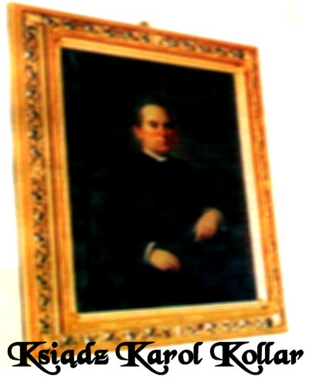 |  | dużej parafii . Jednakże 21 listopada 1910 r nastąpiła zmiana postawy proboszcza. W piśmie adresowanym do Kurii Wrocławskiej czytamy: "Nasz Wielebny Proboszcz twierdzi, że ze względu na podeszły wiek przedsięwzięcie to przerasta jego możliwości" . Mając na uwadze podeszły wiek proboszcza oraz nie najlepszy stan jego zdrowia stanowisko jego jest zrozumiałe.  I chyba tak rozumiano jego wypowiedź skoro na walnym zebraniu  w dniu 11 lutego 1912 r wybrano go, i to jednogłośnie, protektorem Związku Budowy Kościoła. Mimo to jednak, jako proboszcz, zabronił swoim wikarym dokonywaniem jakiejkolwiek zbiórki na budowę kościoła w Kłodnicy. Sądził, że byłoby to wyrażenie zgody na budowę kościoła. Taki wniosek potwierdzał może także pismo księdza kardynała Koppa do Rady Budowy,  w którym znalazło miejsce wyrażenie: "Po skonsultowaniu się  z księdzem Kollarem, okazało się, że do brania udziału  w posiedzeniach Rady Budowy kościoła w Kłodnicy duchowny jest nieosiągalny. W związku z tym mógł tylko poradzić wejść jeszcze raz w kontakt z księdzem Kollarem" .
Stanowisko proboszcza nie uległo zmianie mimo, że w latach 1913 - 1915 ksiądz Niedziela, wikariusz
w Koźlu, brał udział w zebraniach Rady, a nawet do niego były adresowane pisma księdza biskupa Bertrama
z 7 kwietnia i 7 czerwca 1915 roku w sprawie budowy kościoła w Kłodnicy. Wynika stąd, że ksiądz Niedziela partycypował w pracach Komitetu, o czym świadczyć mogą też pisma architekta J. Welza z Berlina oraz Meyersa
z Katowic adresowane" na ręce księdza Niedzieli". Również w latach 1917/18 ksiądz Kollar zajmował stanowisko nieprzychylne. Dlatego ksiądz kardynał Bertram zlecił księdzu Ignacemu Richterowi, wikariuszowi z Koźla, późniejszemu lokaliście w Kłodnicy, w sprawach przyszłego kościoła w Kłodnicy zlecił konsultować się z księdzem dziekanem Wontropkę z Kędzierzyna, z pominięciem proboszcza w Koźlu. Dotyczy to jednak utworzenia lokalii
w Kłodnicy, co omówionym będzie niżej.
2.4. Stanowisko biskupa wrocławskiego.
Ordynariusz diecezji wrocławskiej w zasadzie nie był przeciwny budowie kościoła w Kłodnicy. Stał jednak na stanowisku, że inicjatorem całego przedsięwzięcia ma był parafia macierzysta. Dlatego też dowiedziawszy się z pisma Rady z dnia 2 lutego 1908 r o poczynionych zbiórkach na cel budowy oraz o przeznaczeniu na ten cel przez Głąba, ówczesnego wójta
a zarazem i przewodniczącego Rady, działki, a także o nawiązaniu kontaktów z architektem Wilkiem z Bytomia
i sporządzonym przez niego koncepcyjnym planie kościoła - zażądał aby w ciągu czterech tygodni przekazanym to zostało na ręce Księdza Kollara, proboszcza w Koźlu. Działkę przekazano, plany przedłożono proboszczowi, ale zebranych pieniędzy nie oddano. Dlatego też biskup ponowił swą prośbę już w bardziej imperatywnym tonie w grudniu 1910 r , oraz w marcu 1911 r .
O tym, że kardynał nie był przeciwny budowie kościoła w Kłodnicy świadczą jego słowa zawarte w piśmie do Królewskiego Zarządcy Majątków p. Buchaly : "Będą rad, że sprawa budowy kościoła w Kłodnicy posuwa się naprzód". Mimo to nie udzielał zezwolenia ze względu na to, że Rada dysponowała zbyt małymi funduszami.
W lutym 1912 r architekt Fischer z Katowic sam bezpośrednio zapoznał kardynała z kosztorysem i wstępnym projektem planowanego kościoła. Koszt budowy w stanie surowym wynosił miał 104 tysiące Marek, a urządzenie wnętrza około 25 tysięcy Marek. W sumie koszt powinien był się zamknął w sumie 130 tysięcy Marek . Niestety Rada nie dysponowała także sumą. Zebrano tylko około 20 tysięcy Marek i deklaracje na dalszych 40 tysięcy. Konieczną więc była pomoc z zewnątrz. Stąd ponawiano szereg razy prośbę o pomoc do kardynała. Niestety bez rezultatu. Z tego powodu zapadła decyzja zaciągnięcia pożyczki. Do jej udzielenia chętną była Kasa Zapomogowa (Provinzialhilfkasse), ale wymagała się od dłużnika by miał osobowość prawną. Niestety Związek Budowy Kościoła takiej nie posiadał. Wystąpiono więc z propozycją wyłączenia Kłodnicy z parafii kozielskiej i ustanowienie lokalii (Kapellengemeinde). Możliwość pożyczki była bardzo realna, gdyż zarząd gminy jednogłośnie oświadczył, że przy tej transakcji chętnie będzie żyrantem .
Mimo ponawiania tej prośby na razie Kłodnica nie została odłączona od parafii kozielskiej. Powodem takiego stanowiska władz diecezjalnych był fakt, na który zwracano uwagę Zarządowi Związku Budowy Kościoła, że
z wykazów kościelnych podatków mieszkańców Kłodnicy wynikało iż będą trudności ze spłaceniem pożyczki wraz
z odsetkami.
Na zmianę stanowiska kardynała nie pomogły starania księdza Hermana Drosta, pochodzącego z Kłodnicy, proboszcza ze Smagorzewa, ani jego krewniaka księdza Jana Drosta, proboszcza z Małych Strzelec (Strzeleczki), którzy pomijając niechętnych budowie kościoła w Kłodnicy kanoników bezpośrednio do rąk kardynała doręczyli pismo Rady
w tej sprawie. Trzeba było uzbroić się więc w cierpliwość i skrzętnie zbierając nawet małe datki, czekać na dogodniejsze warunki. Równocześnie prowadzono bardzo aktywnie pertraktacje z architektami.
2.5. Stanowisko władz cywilnych.
Rada Budowy Kościoła w Kłodnicy, ubiegając się o ustanowienie w Kłodnicy lokalii (Kapellengemeinde),
w dniu 30 maja 1910 r. złożyła w Wydziale do Spraw Oświaty i Wyznań Rejencji w Opolu prośbę o przekazanie starej szkoły i zezwolenie na wykorzystanie jej na kościół zastępczy. Niestety prośba ta została odmownie załatwiona , z tego powodu, że Rada nie była w stanie podać jak długo ten prowizoryczny stan miałby trwać.
W dwa lata później zwrócono się do tegoż wydziału z prośbą o wydanie zezwolenia na budowę kościoła oraz
o opracowanie projektów. Niestety, w myśl przepisów prawa, zezwolenie takie udzielane było tylko Powszechnemu Kościelnemu Zrzeszeniu (związkom religijnym uznanym przez państwo), a za takie kłodnicka Rada Budowy Kościoła nie mogą być uznaną . Z wnioskiem o zezwolenie na budowę kościoła w Kłodnicy wystąpić mogła tylko parafia
w Koźlu lub Kuria Biskupia we Wrocławiu. Ale, jak już wyżej powiedzianym zostało, ksiądz Kollar nie miał na to chęci.
2.6. Pertraktacje i umowy z architektami.
Jeszcze w 1909 r. architekt Wilk z Bytomia na walnym zebraniu Komitetu Budowy Kościoła w Kłodnicy przedstawił swój odręczny rysunek mającego tu powstać kościoła. Było to pociągnięcie taktyczne w celu zachęcenia do tego przedsięwzięcia mieszkańców wioski oraz zmobilizowania ich do ofiar na cele budowy kościoła. Komitet wówczas bowiem nie dysponował prawie żadnymi funduszami, a ponadto nie było zgody na budowę ani ze strony władz kościelnych, ani państwowych.
Na adres Komitetu poczęły napływać oferty ze strony przedsiębiorstw i firm budowlanych. Zgłosili się J. Welz
z Berlina, Franciszek Barsch z Królewskiej Huty (Chorzów), Fischer z Katowic oraz Meyers, również z Katowic .
Z tym ostatnim nawiązano korespondencję. Meyers po zapoznaniu się z lokalizację zobowiązał się wykonał plan kościoła oraz kosztorys za 1850 Marek , a także sprawował nadzór nad budową za 2400 Marek .
Komitet Budowy Kościoła wyraził zgodę , ale z opracowaniem projektu i kosztorysu żądał zwłoki do czasu podpisania umowy . Umowę tę spisano 14 stycznia 1912 r. Ze strony Komitetu Budowy Kościoła podpisali ją Wunschik, Barteczko II, Jan Muschol, Glomb i Drozd. Mocą tej umowy powierzono rządowemu architektowi Meyers'owi:
1. sporządzenie projektu, kosztorysu i makiety kościoła
2. rozpracowanie poszczególnych detali, nadzorowanie budowy, wykonanie projektów ołtarza, ambony, ławek, chrzcielnicy i organów. Honorarium, zgodnie z ofertą miało wynosić: za projekt - 1850 Marek, a za nadzór 2400, z tym jednak, że z tej łącznej sumy wypłaconych zostanie 1200 Marek po opracowaniu projektu, kosztorysu i makiety kościoła,
a pozostałą kwotę po wybudowaniu i odbiorze kościoła . Już w lutym tegoż roku Meyers donosi, że wykonane szkice przedstawiające wnętrze i zewnętrzny wygląd przyszłego kościoła w najbliższych dniach przedłoży biskupowi wrocław-skiemu. Spotkanie i rozmowa z kardynałem dodała otuchy Meyersowi. Na żądanie ordynariusza przystąpił do opracowania projektu, który w kwietniu był już ukończony. Koszty budowy obliczono na 130.000 Marek. Niestety na budowę kościoła nie uzyskano zezwolenia. W tej sytuacji Meyers radził zaciągnąć pożyczkę w Prowincjalnej Kasie Zapomogowej. Mając na uwadze korespondencję z Rejencją w Opolu w sprawie budowy kościoła Meyers radził Komitetowi aby do proboszcza w Koźlu udała się delegacja na czele z przewodniczącym gminy na czele z pisemną prośbą o oddzielenie Kłodnicy od parafii kozielskiej jako "Gemeine Kapelle". Prośbę tę podpisaną przez proboszcza najlepiej jeśli kłodniczanie sami zawiozą do Wrocławia . Niestety prośba ta, jak zresztą i inne, nie przyniosła skutku,
o czym już wyżej mówiono. Widocznie Opatrzność wybrała inny czas i innych ludzi do przeprowadzenia swego planu.
3. LOKALIA.
Okres pierwszej wojny światowej, ze zrozumiałych względów, był czasem mniej intensywnych zabiegów
o budowę kościoła. Zaznaczyło się to przede wszystkim w uzyskiwaniu na ten cel funduszów. Nie mniej jednak prowadzono dość intensywną korespondencję i pertraktacje z architektem Meyers'em z Katowic oraz innymi architektami, co zostało wyżej już omówione.
W nową fazę, przybierającą już bardzo realne kształty, weszły owe starania w drugiej połowie 1917 r. Jeszcze
w czerwcu tegoż roku dekanat kozielski wizytował i udzielał bierzmowania ksiądz biskup Karol Augustyn, sufragan wrocławski. W czasie jego pobytu w Koźlu, kłodniczanie przedłożyli prośbę do kardynała Bertrama o zezwolenie na budowę kościoła. Tę pisemną petycję złożył w imieniu mieszkańców Kłodnicy starszy wikariusz w Koźlu ksiądz Ignacy Richter, prosząc równocześnie od siebie o poparcie tej prośby u kardynała . W ślad za tą petycją skierowano pismo do kardynała Bertrama w dniu 4 sierpnia 1917 r, w którym przedstawiono rezultaty dotychczasowych zbiórek na cel budowy oraz nastroje ludności. W odpowiedzi na pisma te ksiądz biskup Augustyn powiadomił, że sprawę budowy kościoła
w Kłodnicy jest bardzo zainteresowany i przedłoży ją kardynałowi, gdy tylko wróci on z konferencji w Fuldzie. Z całą pewnością będzie on przychylny tym staraniom, gdyż sprawa ta nie jest nową i była już aktualną w 1910 r .
I rzeczywiście "tak zbożne dzieło jak budowa kościoła w Kłodnicy" ruszyło z martwego punktu.

3.a. Powstanie lokalii.
Pismo biskupa Karola Augustyna było pierwszym ogniwem następujących po sobie decyzji i rozstrzygnięć.
I tak pismem Generalnego Wikariatu we Wrocławiu z dnia 17 grudnia 1917 r ksiądz Ignacy Richter został mianowany pierwszym duszpasterzem w Kłodnicy jako lokalista, a Kłodnicę ustanowiono lokalią. Ksiądz Richter nadal pozostał wikariuszem w Koźlu i tam miał zamieszkiwać aż do czasu przygotowania tymczasowej kaplicy publicznej i mieszkania dla duszpasterza w Kłodnicy . Niemalże z powyższą nominacją kardynał Bertram donosi, że zamierza powołać wszelkie organa potrzebne do prawidłowego funkcjonowania mającej w przyszłości powstać parafii i nie zamierza powierzyć budowę kościoła Stowarzyszeniu. Kardynał widział dwie możliwości: albo utworzenie kapelanii w ramach kozielskiej parafii, albo erygowanie kuracji i odłączenie Kłodnicy od parafii w Koźlu. Tu drugie rozwiązanie uzależnione jest od tego czy lokalista osiągnie roczne dochody w wysokości 2.000 do 2.400 Marek (łącznie ze stypendiami
i akcydensami) na utrzymanie i potrzeby kultu. Granice mającej powstać kuracji omówione mają być z dziekanem Wontropką i księdzem radcą Kollarem .
3.b. Tymczasowa kaplica i jej wyposażenie.
W dniu 5 września 1917 r Rada Zrzeszenia Budowy Kościoła odbyła zebranie, w którym wziął udział ksiądz Richter oraz przewodniczący Rady Gminnej, a równocześnie przewodniczący Rady Szkolnej - Glomb. W toku obrad powrócono do myśli z roku 1910, aby do czasu wybudowania kościoła przystosować stary budynek szkolny na kaplicę. Zmian budowlanych dokonywać nie należy, czego jeszcze w 1910 r oczekiwał Wydział Spraw Wyznań i Oświaty Rejencji w Opolu .
Postanowienie to nie miało mocy wiążącej. Prawomocnym stało się dopiero z chwilą powzięcia decyzji przez Komitet Szkolny, który zebrawszy się w komplecie: przewodniczący Rady Gminnej, pełniący równocześnie funkcję przewodniczącego Komitetu Szkolnego - Glomb, restaurator Kirchner i rektor szkoły Harendza, który wyraził zgodę na nieodpłatne przekazanie prawa do używania pomieszczeń starej szkoły na cele kultu .

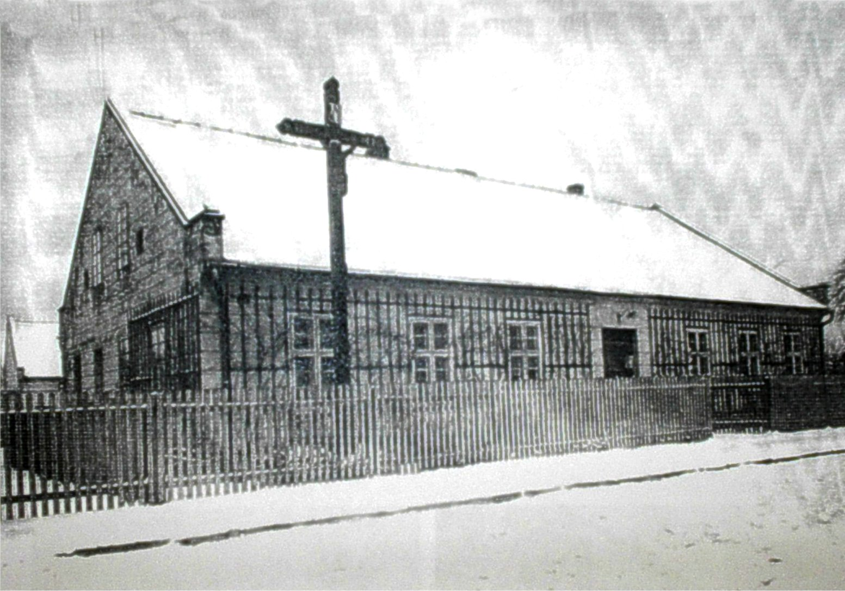 |  |  |  |  |  |  | Rozkład pomieszczeń starej szkoły, która służyć miała za tymczasową kaplicę, przedstawiał się następująco: dwa niezależne, a przeciwległe wejścia prowadziły na korytarz w wymiarach 7 x 3,80 m  i 4,60 x 2,80 m. Z korytarza prowadziły trzy niezależne wejścia do czterech pomieszczeń  o wymiarach: 7,30 x 7,00 m, 8,20 x 6,10 m, 5,20 x 4,60, oraz 3,50 x 4,60 m. To ostatnie pomieszczenie nadawało się na zakrystię, z której można by dwoma niezależnymi wejściami można dostać się na korytarz. Aby ten budynek mógł być kaplicą należało go oczyścić, nałożyć tynki i dokonać należytego wystroju wnętrza. Prace te zobowiązano się ukończyć w ciągu czternastu dni od ich rozpoczęcia .
Po drugiej stronie ulicy w odległości około 20 m od owego budynku starej szkoły, przygotowywano mieszkanie dla księdza. Z okien tego mieszkania był widok na przyszłą kaplicę. Mieszkańców Kłodnicy ogarnął zapał. O tym jak on był wielkim świadczyć może fakt, że jeszcze przed Bożym Narodzeniem ,w myśl polecenia kardynała z dnia 18 grudnia 1917 r, nabyto pancerne tabernakulum oraz najpotrzebniejsze wyposażenie kaplicy. Zakupiono więc cyborium z pozłacaną kopułą, monstrancję z posrebrzaną stopką oraz w całości pozłacaną górną częścią i srebrnym, pozłacanym melchizedekiem, ornaty: biały, czerwony, zielony i fioletowy. Oprócz tego obrusy, korporały, księgi liturgiczne . Również i drugi warunek, postawiony przez kardynała, został spełniony: nad pomieszczeniem przeznaczonym na kaplicą nie ma mieszkań, jest tylko strych. Ksiądz Ignacy Richter, idąc za sugestią wysuwaną przez kłodniczan, zaproponował kardynałowi aby poświęcenie kaplicy nastąpiło przed uroczystością Objawienia Pańskiego (Trzech Króli) w roku 1918. "Byłoby to bardzo korzystne dla budowy kościoła - pisze do kardynała w dniu 25 grudnia 1917 r - gdybym przeniósł się do Kłodnicy i gdyby otwarcie kaplicy nastąpiło przed świętem Trzech Króli, bo w czasie kolędy można by zebrać dobrowolne datki na budowę kościoła. Złożono deklaracje na sumę sięgającą 1000 Marek. W tej chwili zapał jest wielki, ofiarność duża, kuć więc należy żelazo póki jest gorące" .
Ponieważ ksiądz Kollar wyraził życzenie aby mu oszczędzono trudu poświęcenia kaplicy i tabernakulum, dlatego, pismem z dnia 20 grudnia 1917 r. akceptującym termin poświęcenia kaplicy, ordynariusz delegował dziekana Wontropkę, proboszcza z Kędzierzyna . Również i zaproponowany przez księdza Richtera porządek nabożeństw na niedziele i święta oraz dni powszednie został zatwierdzony przez ordynariusza .
A oto jak wyglądał porządek nabożeństw w zastępczym kościele w Kłodnicy:

W niedziele i święta:
7³⁰ | Msza św. z egzortą
9¹⁵ | kazanie, suma i błogosławieństwo po polsku
14⁰⁰ | nabożeństwo z litanią i błogosławieństwem sakramentalnym
W uroczyste święta – nieszpory - psalmy w języku polskim i błogosławieństwo sakramentalne
W wyjątkowych okolicznościach, np. odpust, według zwyczajów regionalnych - suma z kazaniem o godzinie późniejszej.
W dni powszednie
7⁰⁰ | Msza św.
W wypadku ślubu lub pogrzebu Msza św. według uznania o godzinie przyjętej w okolicy.

Uroczyste poświęcenie kaplicy odbyło się w wyznaczonym przez kardynała dniu to jest 3 stycznia 1918 r. Ksiądz dziekan Wontropka poświęcił ją wg "Benedictio loci, in quo transitoris Missa celebranda est". Poświęcił również tabernakulum, w którym odtąd przechowywany był tu Najświętszy Sakrament. W tym też dniu ksiądz Ignacy Richter został wprowadzony jako lokalista w swój urząd i przedstawiony wiernym. Cała uroczystość miała następujący przebieg: po odśpiewaniu Veni Creator w języku polskim i niemieckim przemawiali ksiądz dziekan Wontropka, a następnie pierwszy duszpasterz w Kłodnicy. Po czym ten ostatni odprawił pierwszą Mszę św. w kaplicy kłodnickiej. Uroczystość zakończono odśpiewaniem Te Deum i błogosławieństwem sakramentalnym .
W uroczystości wzięli udział, oprócz księdza Wontropki i księdza Richtera, actuarius circuli - ksiądz Smykalla, proboszcz z Kuźni Raciborskiej, Rada Gminna z przewodniczącym na czele, Królewski Powiatowy Inspektor Szkolny
z całym miejscowym gronem nauczycielskim oraz z całą szkołą, dyrektor Fabryki Papieru i Celulozy oraz wielka liczba miejscowej ludności .
Dla zachowania porządku w czasie nabożeństw w kaplicy, oraz aby wierni mogli w nich uczestniczyć
w swoich grupach według płci i wieku w oddzielnych pomieszczeniach, wybrano mężczyzn o dobrej opinii, prawym charakterze i powszechnym szacunku .
Opiekę nad kaplicą powierzono Siostrom Elżbietankom.
Drogę Krzyżową za pozwoleniem ordynariusza z dnia 28 stycznia 1918 r, oraz zgodą kozielskiego proboszcza, poświęcił i erygował gwardian z Góry Św. Anny, O. Florian Gielnik, franciszkanin.
Na prośbę skierowaną do Wydziału Szkolnictwa i Wyznań Rejencji w Opolu oraz Królewskiego Powiatowego Inspektora w Koźlu miejscowy nauczyciel Hanke otrzymał zezwolenie na tymczasowe pełnienie obowiązków organisty .
3.c. Status prawny lokalisty.
Aby lokalista na swojej lokalii oraz w nowo powstałej kaplicy mógł "licite et rite" spełniać wszystkie swoje czynności nieodzowne do prawidłowego dusz pasterzowania, ordynariusz w dniu 29 stycznia 1918 r udzielił odpowiednich fakultetów, a ściśle mówiąc wyjaśnił tylko relacje między proboszczem Kollarem a lokalistą. Kaplica ma charakter publiczny i wszystkie czynności liturgiczne i jurysdykcyjne są w niej dozwolone. Proboszcz Kollar pozostaje nadal prawnie proboszczem Kłodnicy. Ma on jednak udzielić lokaliście delegacji ad universitatem causarum, przede wszystkim gdy chodzi o asystowanie przy zawieraniu małżeństw w zakresie terenu wydzielonej lokalii, a także
o udzielanie chrztu św. W tym drugim przypadku, jak długo nie ma w Kłodnicy chrzcielnicy, wodę chrzcielną brać należy z kościoła parafialnego. Ze względu na to, że w Kłodnicy jest cmentarz, pogrzeby proboszcz przekaże lokaliście.
Dochody z czynności kościelnych należą się proboszczowi.. Lokaliście natomiast należały się tylko za czynności osobiste dokonane takie jak śpiew, mowy, stypendia mszalne. Jeśliby powstały jakieś niejasności zwrócić się należy do księdza Radcy, a gdy i ta droga nie doprowadzi do porozumienia, do Kurii Biskupiej.
3.d. Dalsze zbiórki na budowę kościoła.
Uroczyste poświęcenie i otwarcie kaplicy w Kłodnicy wywarło wielkie wrażenie na miejscowej ludności. Ale szczególniej na przeciwników budowy kościoła. Szeregi ich poczęły się kurczyć, a wielu z nich na ręce ks. Richtera złożyło na budowę kościoła setki marek. Jeden z nich ofiarował nawet 1 000 Marek . Wielu także złożyło obietnice złożenia w najbliższym czasie na ten cel nowych ofiar. Niektórzy nawet, mimo iż poprzednio zarzekali się, że ich noga
w tej kaplicy nie postanie, teraz są w kaplicy codziennie, a w niedzielę nawet trzykrotnie . W czasie kolędy w 1918 r na cele budowy kościoła zebrano 13.700 Marek .
W pierwszych dniach lutego 1918 r zebrani w Kłodnicy księża: dziekan dekanatu kozielskiego ks. Maksymilian Wontropka, wice dziekan ks. Smykalla i lokalista ks. Ignacy Richter, na podstawie danych Urzędu Stanu Cywilnego
w Kuźniczkach za rok 1917 ustalili stałe dochody przynależne lokaliście w Kłodnicy. W 1917 r w Kłodnicy było
87 chrztów, 28 pogrzebów katolickich osób powyżej 16 roku życia, a 24 pogrzeby osób do lat 16, oraz 18 ślubów. Biorąc to za podstawę dochody kształtowały się następująco:

za chrzty i wywód | około 100 Marek
z tytułu uroczystych pogrzebów dorosłych | około 180 Marek
z cichych pogrzebów dorosłych | około 6 Marek
za ciche pogrzeby dzieci | około 15 Marek
zapowiedzi przedślubne | około 20 Marek
za śluby i wywody | około 60 Marek
Razem | 381 Marek

Niezależnie od tego lokaliście przynależą:
stypendia mszalne |  |  |  | około 1200 Marek
zalecki |  |  |  | około 200 Marek
zalecki na Wszystkich Świętych |  |  |  | około 60 Marek
z ofiar |  |  |  | około 150 Marek
różne inne dochody (np. mowy) |  |  |  | około 400 Marek
Razem |  |  |  | 2010 Marek
 |  |  |  | + 381
Ogółem |  |  |  | 2381 Marek
Mimo to ks. Richter skarżył się ordynariuszowi , że jako wikary w Koźlu otrzymywał wynagrodzenie
w wysokości 119,07 Marek kwartalnie, plus 32,88 Marek rocznie, wyżywienie, opał i obsługę. Teraz zmuszony jest prowadzić własne gospodarstwo domowe przy tych samych dochodach. Owszem otrzymał podwyżkę z akcydansów
w takiej części jaka przypadła dawniej proboszczowi z Kłodnicy, ale przecież "spadają na mnie - pisze do Wrocławia ksiądz Richter - nie tylko obowiązki duszpasterskie, ale i obowiązki związane z administracją, którą za proboszcza sprawuję".
Z tych powodów ks. Richter prosił o decyzję czy ma prawo otrzymywać z kasy kościelnej czy też od proboszcza otrzymać ekwiwalent utrzymania za wyżywienie, opał i obsługę. Ze sprawozdania przesłanego w pierwszych dniach marca do Generalnego Wikariatu we Wrocławiu dowiadujemy się o rocznych dochodach i rozchodach jakie przewidziane są przy kaplicy publicznej w Kłodnicy.
I tak dochody:
z fundacji | 1 Marka
z tacy (Klingelbeutel) | 1500 Marek
należne jurastole | 5 Marek
śluby | 40 Marek
ofiary na świece | 80 Marek
pogrzeby | 74 Marek
Razem | 1700 Marek

Według opinii ordynariusza dochody z tacy są nieco zawyżone. Jednakże biorąc pod uwagę gorliwość
i ofiarność katolików z Kłodnicy zmierza do utworzenia i stałego zabezpieczenia własnej stacji duszpasterskiej, należy przyjąć, że ofiarność ta będzie się nadal utrzymywała. Mimo to stwierdzić należy, że okres dwóch miesięcy jest za krótkim aby móc na ich podstawie określić roczny przychód. Przy sporządzaniu wykazu wzięto pod uwagę obowiązujące w diecezji stawki . Nie uwidoczniono jednak podatku kościelnego, ani dochodu z dzierżawy ławek (W tym okresie w kaplicy jeszcze ławek nie było ).
Przewidywano, że roczne rozchody będą się kształtowały w granicach 1883 Marek na cele kultu . A przy obliczaniu ich uwzględniono występującą zwyżkę cen.
4. KURACJA.
Myśl o utworzeniu w Kłodnicy samodzielnej jednostki duszpasterskiej powstała już przed pierwszą wojną światową, o czym świadczy zachowana korespondencja z władzami diecezjalnymi. Chodziło wówczas o utworzenie "Gemeinde Kapelle" aby Rada Budowy Kościoła mogła zaciągnąć pożyczkę na budowę. Jednakże do tego nie doszło ze względu na zbyt niskie dochody płynące z podatków kościelnych. Obecnie jednak, skoro lokalia osiąga dochody przekraczające żądane minimum, ordynariusz wrocławski postanowił erygować kurację .
Ponieważ roczny dochód lokalii przewidywano na 2391 Marek , a ksiądz radca Kollar, nie widząc sensu walki
z dążeniami mieszkańców Kłodnicy, nie stawiał już sprzeciwu odnośnie usamodzielnienia się Kłodnicy, żądał odszko-dowania początkowo 0,5o M od duszy rocznie przez 3 - 5 lat, później godził się na 0,30 M, aż wreszcie poprzestał na 600 Markach rocznie przez 5 lat . Ordynariusz wrocławski, uwzględniając wzrost liczby mieszkańców do ponad
4 tysięcy, oraz potrzeby duszpasterskie robotników rozwijającego się przemysłu, pismem z dnia 16 maja 1918 r postanowił odłączyć Kłodnicę od parafii w Koźlu i utworzyć samodzielną kurację. Polecił również zarówno w Koźlu jak i w Kłodnicy w dwie po sobie następujące niedziele odczytać ogłoszenie następującej treści: "Jego Eminencja Ksiądz Kardynał zamierza w Kłodnicy utworzyć samodzielną kurację poprzez odłączenie jej od parafii kozielskiej oraz przydzielić jej katolików mieszkańców gminy i majątku Kłodnica. Odwołania w tej sprawie należy zgłaszać na piśmie lub protokolarnie w miejscowym urzędzie parafialnym lub kuracjalnym do poniedziałku dnia..... (chodzi o poniedziałek po drugim ogłoszeniu). Późniejsze odwołania nie będą uwzględniane".
Po wypełnieniu owych zaleceń, przesłaniu przez księdza Richtera protokołu z owych ogłoszeń wraz z tekstami roszczeń, oraz wykazu wpływów już uprzednio podanych w dniu 16 lutego , do której to sumy dodano 5 % z 10.000 Marek, które Feldmühle dała na pożyczkę wojenną, jak również po ustaleniu, przy współpracy z księdzem dziekanem Wontropką, oraz radcą Kallarem, granic przyszłej kuracji, nastąpił decydujący akt - erygowanie kuracji z dniem
24 września 1919 r, o czym powiadomił księdza Richtera Generalny Wikariat przesyłając odpis aktu erekcyjnego. Wydział Spraw Kościelnych i Szkolnych Rejencji w Opolu, po otrzymaniu projektu dochodów jako potwierdzenie możliwości funkcjonowania kuracji, na akt ten wyraził zgodę w dniu 1 września 1919 r .
4.a. Odszkodowanie.
Jeszcze w lutym 1918 r ksiądz Richter pisał do Kurii we Wrocławiu, że w wypadku ustanowienia kuracji
w Kłodnicy proboszcz kozielski, aby nie stwarzać trudności dla swoich następców, oraz nie dawał precedensu dla pozostałych wiosek przynależnych do jego parafii, zażądał odszkodowania. Po pewnych przetargach ostatecznie zgodził się na 600 Marek rocznie przez 3 do 5 lat, sądząc, że przez ten okres będzie jeszcze proboszczem. Jednocześnie zapewnił, że sumę tę zużyje na cele dobroczynne .
Oprócz księdza Kollara, ze względu na uszczuplenie sowich dochodów, przez odłączenie Kłodnicy od parafii kozielskiej, zażądali odszkodowania dwaj pracownicy kościelni: dzwonnik i kościelny Bräuer oraz organista Golega.
W dniu 4 czerwca 1918 r. złożyli oni na piśmie wykaz swoich roszczeń. Bräuer zażądał 459 Marek rocznie,
a Golega 755 Marek rocznie. Obaj oczekiwali tych sum przez pięć lat. Swoje żądania ksiądz Kollar przedłożył na piśmie
w dniu 18 czerwca. Pismo to wraz z odpowiednim protokołem przesłano do Wrocławia.
Na polecenie Kurii w dniu 26 czerwca ksiądz dziekan Wontropka w obecności księdza Richtera przeprowadził z obydwoma pracownikami rokowania, w toku których dokonano następujących ustaleń:
Paweł Bräuer zażądał:
za chrzty | 8 Marek
za śluby | 100 Marek
Msze św. | 77 Marek
zalecki | 150 Marek
kolęda | 15 Marek
Razem | 345 Marek

Organista Golega zażądał:
za śluby | 20 Marek
za pogrzeby | 200 Marek
kolęda | 5 Marek
dodatkowo za uroczyste śluby pogrzeby, śpiew na 4 głosy | 125 Marek
Razem | 350 Marek

Jak z tych rokowań wynika obaj zainteresowani znacznie obniżyli swoje pierwotne żądania. Tylko ksiądz Kollar nie zgodził się na obniżenie żądanej sumy, wysunął tylko sugestię jednorazowego wypłacenia mu 4.000 Marek . Biorąc pod uwagę znaczne obniżenie żądań przez Bräuera i Golegę, oraz fakt, że ani ze strony gminy parafialnej
w Koźlu, ani ze strony księdza Wontropki czy księdza Richtera, nie było zastrzeżeń co do sposobu obliczania poszczególnych pozycji żądań, Ks. Kollara, oraz uwzględniając przepisy podatkowe o wzbogaceniu się, biskup zarządził aby obydwom zainteresowanym wypłacić po 2.000 Marek jednorazowo . Takie rozwiązanie leżało w interesie gminy kościelnej w Kłodnicy. Uwalniało bowiem od długotrwałego zadłużenia. Wypłacenie owych sum dokonanym być miało za pisemnym pokwitowaniem oraz po odebraniu oświadczenia, że z chwilą otrzymania owej sumy zrzekają się na zawsze wszelkich roszczeń z racji zmniejszenia ich dochodów spowodowanych odłączeniem Kłodnicy. Jednakże ksiądz Richter nie dysponował sumą 4 tysięcy Marek, uzbieranych przez siebie (Kuria bowiem żądała aby suma ta wypłaconą była
z pieniędzy zgromadzonych przez ks. Richtera), toteż ordynariusz, na prośbę kłodnickiego duszpasterza , wyraził zgodę na pożyczkę z głównej kasy biskupiej z terminem spłaty do Bożego Narodzenia 1918 r.
Nieco inaczej przedstawiała się sprawa z żądaniem księdza radcy. Wprawdzie ordynariusz, biorąc pod uwagę fakt, że gmina kościelna w Kłodnicy aprobuje owe roszczenia, wyraził zgodę na ich wypłacenie (600 Marek rocznie), ale równocześnie nadmienia, że kościelny Urząd Nadzoru, jak władza zwierzchnia, uznaje żądania księdza Kollara jako bezpodstawne i niezgodne z prawem kościelnym . Mimo to należy mu wypłacić, ale nie całą sumę (4.000 Marek), ale tylko roczną ratę (600 Marek), bo "prawdopodobnie w niedalekiej przyszłości nastąpi zmiana proboszcza". Sumę tę należy ująć w rocznym etacie kościelnej gminy Kłodnica . Wypłacenie księdzu Kollarowi żądanej sumy pociągnęło za sobą ten skutek, że Kłodnica nie przyczyniła się dobudowy organistówki w Koźlu, zresztą zgodnie z sugestią ordynariusza .
4.b. Granice kuracji.
W skład kuracji, najogólniej mówiąc, wchodzić miały: gmina Kłodnica, kolonia Żabieniec i kolonia Koźle - Port. A więc obszar duszpasterski, przynależny do kuracji, graniczyć będzie od północy z parafią Leśnica i Rokicze, od wschodu z parafią Sławięcice i Kędzierzyn, od południa – Kędzierzyn i Koźle i od strony zachodniej z parafii Koźle.
Sprecyzować należy trzy obszary wchodzące w skład kuracji: Koźle-Port, Kolonia Żabieniec i obszar majątkowy Kłodnica.
Koźle - Port. Określenie "kolonia Koźle-Port" użyte w dużym schemacie (wykaz miejscowości) z 1912 r jest niewłaściwe użyta. Nazwą tą bowiem określa się zespół zabudowań po prawej stronie Odry, wraz z Fabryką Celulozy
i Papieru oraz Odlewnią "Danz". Jest to część miasta, jakby mała dzielnica, i orientacyjnie tylko nazwano Koźle - Port, chyba ze względu na bliskie sąsiedztwo z basenami i składami portowymi, wzniesionymi na gruntach kłodnickich. To niewłaściwe określenie "Koźle-Port" tłumaczy po części i fakt, że gmina Kłodnica uzależniona gospodarczo od Koźla, różne sprawy z tym związane, załatwiała w tej dzielnicy, gdzie od połowy ubiegłego wieku była siedziba zarządcy Królewskich Dóbr w Kłodnicy. Granice kuracji w Porcie zasadniczo przebiegały wzdłuż granicy między miastem Koźle
a gminą Kłodnica. A więc zabudowania leżące na prawym brzegu Odry od Fabryki Papieru i Celulozy aż do mostów na Odrze należeć będą nadal do parafii kozielskiej, gdyż mają bliżej tam do kościoła i dzieci chodzą do szkoły w mieście,
a co najważniejsze czują się mieszkańcami miasta i byłoby dla nich ujmą , w ich przekonaniu, że należą do wiejskiej parafii. Pozostała część Portu, leżąca na kłodnickich gruntach, łącznie ze szkołą dla dzieci łodziarzy będą należeć do nowopowstającej kuracji. Mieszkańcy tej części Portu mieliby znacznie dalej do kościoła w Koźlu niż w Kłodnicy,
a ponadto musieliby płacić większe podatki .
Żabieniec. Podobnie jak Koźle - Port również i Żabieniec w "Wielkim Schematyźmie" z 1912 r, jak również
i wg wykazu starostwa w Koźlu Żabieniec nazwano "kolonią". Ale właściwie takiej kolonii nie było. Żabieniec stanowił
w owym czasie osadę złożoną z kilku posesji. Nieruchomości te znajdują się na terenie Kłodnicy, choć są nieco oddalone od centrum wsi. Określenie "Kolonia Żabieniec" ma tylko uzasadnienie orientacyjne - podobnie jak nazwa ulicy danej miejscowości .
Obszar majątkowy Kłodnica - to przede wszystkim lasy państwowe, w skład których wchodzą obszary zagospodarowanych lasów: obszar łowiecki Kłodnica, łącznie z Grabiną, obszar łowiecki Raszowa, obszar łowiecki Łąki Kozielskie . Wymienione tereny położone są na północ i północny wschód od Kłodnicy w kierunku Januszkowic, Raszowej i Łąk Kozielskich. Do kuracji przynależeć będą tereny leśne według granic gminnych. A zatem leśnictwo
w Łąkach Kozielskich oraz budynki kolejowe, leżące przy torach kolejowych Kędzierzyn - Opole, położone w obrębie lasów przynależnych do Kłodnicy powinne były należeć do nowej kuracji. Ponieważ jednak mieszkańcy leśnictwa
w Łąkach Kozielskich oraz mieszkańcy domu kolejowego nr 120 przy tej linii kolejowej, zawsze obsługiwani byli przez parafię Rokitsche (Raszowa), uzgodniono z tamtejszym proboszczem, z księdzem Wischke, że przydzieleni będą do tejże parafii. Podobnie miała się rzecz z budynkami kolejowymi nr 122, ale w stosunku do Kędzierzyna. Od dwudziestu lat bowiem ksiądz Wontropka odbywał tam kolędę, więc za jego zgodę przydzielony został on do parafii w Kędzierzynie.
Tylko rodzina Ciupek, zamieszkująca budynek nr 121, leżący przy drodze do Łąk Kozielskich przedłożyła ustnie prośbę o przydzielenie ich do terenu duszpasterskiego w Kłodnicy, mimo że budynek ten leży po wschodniej stronie nasypu kolejowego.
Tak więc do tworzącej się kuracji, a następnie i do parafii Kłodnica, należeć będzie oprócz politycznej gminy Kłodnica z Portem i Żabieńcem, obszar majątkowy Żabieniec po zachodniej stronie linii kolejowej Kędzierzyn - Opole, oraz część lasów państwowych położonych po stronie zachodniej linii kolejowej Kędzierzyn - Opole, a leżącą od wschodu, północnego wschodu i północy od Kłodnicy. Wchodzą tu również i budynek kolejowy nr 121, mimo iż leży po stronie wschodniej nasypu kolejowego, przy drodze do Łąk Kozielskich .
4.c. Fundusze i fundacje.
Jeszcze w maju 1918 r zapowiadając utworzenie kuracji ordynariusz wrocławski zarządził aby dotychczas zebrane datki względnie majątek przeznaczony na cele kościelne w Kłodnicy z chwilą utworzenia kuracji, zostały przekazane na nią Należy więc przekazać:
1. Działkę nr 584 o wielkości 64 a i 74m kw., należącą dawniej do przewodniczącego gminy Józefa Glomba,
a od roku 1911 figurującą w księgach wieczystych jako własność parafii w Koźlu. Działka ta więc pochodzi z darowizny.
2. Hipoteka w wysokości 3 tysięcy Marek obciążająca działkę nr 586 chałupnika Józefa Pospieszczyka, Dział III nr 1 - czasowo zapisana na rzecz Kurii Biskupiej we Wrocławiu. Odsetki należy wypłacić po śmierci wymienionego właściciela.
3. Sumy zebrane przez Komitet Budowy Kościoła w wysokości przeszło 30 tysięcy Marek oraz sumą 13.700 Marek, zebrań w styczniu 1912 r. Aby kapitał ten był należycie zabezpieczony kardynał zaproponował aby zdeponować go w Głównej Kasie Biskupiej. Z oferty tej jednakże nie skorzystano.
4. Należy zorientować się jakie są możliwości przejęcia przez kurację gminnego cmentarz w Kłodnicy.
4.d. Rada kościelna.
Po utworzeniu kuracji, zgodnie z artykułem 4 i 14, ustawy z dnia 20 czerwca 1875 r o ordynacji wyborczej do Rad Kościelnych, na żądanie Wikariatu Generalnego kuratus, celem utworzenia komisji wyborczej przedstawił do zatwierdzenia następujących kandydatów:
1. | Józef Glomb | przewodniczący rady gminnej, lat 65
2. | Paweł Harendza | roktor szkoły, lat 66
3. | Maksymilian Laufer | urzędnik, lat 45
4. | Oskar Kirchner | właściciel restauracji, lat 43
5. | Jan Niepalla | sekretarz gminny, lat 30.

Na podstawie porozumienia z prezydentem Rejencji w Opolu Generalny Wikariat , celem przeprowadzenia pierwszych wyborów do Rady Kościelnej i Przedstawicielstwa Gminy w nowo powstałej kuracji, zatwierdzić przedstawionych kandydatów, przy czym Jan Niepalla, zresztą z propozycją kuratusa, zaangażowany został jako sekretarz Komisji Wyborczej.
Wybory odbyły się w lutym 1920 r. W skład Rady Kościelnej weszli: Otto Felner, Józef Barteczko, Józef Glomb, Józef Eckert, Ferdynand Dubiński, Jan Stefanides, Jan Drescher i Józef Koschmider.
4.e. Dalsze zabiegi o budowę kościoła.
Lata dwudzieste naszego wieku, to trudny okres - okres bezrobocia, okres inflacji. Dla mieszkańców Kłodnicy lata te były szczególnie trudne, a nawet tragiczne. Przez lata gromadzono fundusze na budowę kościoła, a tymczasem pieniądz ten w tych latach z dnia na dzień tracił swą wartość. Chciano uratować chociaż część nagromadzonych funduszy i dlatego zrodził się pomysł wybudowania kościoła tymczasowego (Notkirche). Szczególnie w roku 1925 zastanawiano się nad tym bardzo powolnie, zwłaszcza po złożeniu oferty na wybudowanie takiego kościoła przez architektów
z Wrocławia Gebel i Pluschke. Kościół ten miał być niewielki - 29 x 12 m, lub w innej wersji 34 x 13 m. Koszt budowy miał wynosić 30 do 33 tysięcy Marek, a o ile będzie z wieżą to 35 tysięcy Marek. Miał być utrzymany w prostej formie, halowy, barak na jedną cegłę, kryty papą o posadzce betonowej . Na szczęście znaleźli się ludzie, którzy nie zgodzili się na taką kompromisową koncepcję i nadal dążyli do budowy kościoła. Postanowiono więc czekać aż będzie to możliwe, mimo iż ksiądz Richter zrażony trudnościami nie kwapił się do tego, a nawet raz po raz wobec wiernych wyrażał swoją opinię, że nie zdoła wybudować kościoła. Gdyby wówczas doszło do budowy tymczasowego kościoła, tak jak stało się to
w Reńskiej Wsi, minęłyby dziesiątki lat zanim dojść by mogło do budowy kościoła z prawdziwego zdarzenia.
Budowa tymczasowego kościoła nie sprzyjałaby zapałowi i ofiarności, jakie widzieliśmy w latach 1927 - 1929. Do nie przyjęcia propozycji budowy tymczasowego kościoła walnie przyczynią się ówczesny przewodniczący gminy Adolf Glomb, który był gorącym rzecznikiem cierpliwości i przygotowywania się do budowy nie tymczasowego, ale kościoła
z prawdziwego zdarzenia. I tu dała się zauważyć coraz pogłębiająca się różnica zdań między księdzem Richterem a Radę Budowy Kościoła. Nie widząc możliwości osiągnięcia celu, skoro przywódca duchowy wątpi w jego osiągnięcie, poczęto zabiegać we Wrocławiu o innego księdza, któryby zechciał doprowadzić do budowy kościoła.
5. UTWORZENIE PARAFII.
Na wniosek księdza Richtera jeszcze w grudniu 1921 r biorąc pod uwagę liczbę dusz przekraczającą
4 tysiące, ordynariusz wrocławski wyraził zgodę na wszczęcie postępowania w celu podniesienia lokalii Kłodnica do rangi parafii. Biskup wrocławski zarządził przepisane prawem ogłoszenia w dwie po sobie następujące niedziele. Wraz
z protokołem o tych ogłoszeniach przesłano do Wrocławia sprawozdanie o bieżących dochodach i wydatkach. Jednakże, ze względu na ciągle i to z dnia na dzień zmieniający się kurs Marki, Wrocławska Kuria zażądała zaktualizowania tych danych. Niestety z powodu pogłębiającej się inflacji nie sposób było to przeprowadzić. Dlatego też sprawa erygowania parafii w Kłodnicy została odłożona.
W latach następnych nie zabiegano o utworzenie parafii zwracając uwagę głównie na budowę kościoła. Kiedy jednak ten cel został osiągnięty i wnętrze kościoła zostało niemalże kompletnie wyposażonym wówczas Ks. Maruska
w dniu 10 marca 1940 r przesłał pismo do biskupa wrocławskiego prośbę o utworzenie parafii. Starania jego zostały uwieńczone sukcesem. W dniu 16 kwietnia 1940 r. kardynał Bertram podpisał dekret erygujący parafię Matki Bożej Bolesnej w Kłodnicy . Granice nowej parafii pokrywają się z granicami kuracji ustanowionej w dniu 1 października 1919 r. Obsadzenie nowopowstałej parafii należy do biskupa wrocławskiego per libera collatio źródłem dochodów są opłaty stuły i akcydensy, procenty z kasy parafialnej, fundacje i dobrowolne ofiary, łącznie z zaleckami i ofiarami. Dekret ten wchodził w życie z dniem 1 maja tegoż roku. Tak więc po dwudziestu latach starać o budowę kościoła osiągniętym zostało to, o czym pisali jeszcze w 1908 r członkowie Stowarzyszenia Budowy Kościoła, mianowicie całkowite oddzielenia Kłodnicy od parafii w Koźlu. Kłodnica stała się samodzielną, pełnoprawną parafią.
6. BUDOWA KOŚCIOŁA
Od utworzenia lokalii, czyli od stycznia 1918 r wiele myślano i mówiono o budowie, kościoła. Gromadzono też fundusze. Jak narastały gromadzone sumy począwszy od 1907 r przedstawia poniższa tabela:
Rok | Suma |  | Rok | Suma |  | Rok | Suma
1907 | 1.475,20 RM |  | 1913 | 14.130,31 RM |  | 1919 | 31.637,30 RM
1908 | 2.361,98 RM |  | 1914 | 19.495,95 RM |  | 1920 | 30.412,20 RM
1909 | 3.439,88 RM |  | 1915 | 21.663,37 RM |  | 1921 | 33.473,75 RM
1910 | 5.539,73 RM |  | 1916 | 21.911,91 RM |  | 1922 | 43.709,75 RM
1911 | 7.359,88 RM |  | 1917 | 24.393,24 RM |  | 1923 | 54.061,75 RM
1912 | 10.398,88 RM |  | 1918 | 29.086,03 RM

Razem - 354.151,11 RM
W roku 1922 zebrano w czasie kolędy | 17.591,00 RM
W roku 1924 zebrano w czasie kolędy | 33.292,63 RM
W styczniu 1924 r. zebrano na ofiarę | 3.000,00 RM
Zbiórki w latach 1907 - 1923 wyniosły | 354.151,11 RM
Razem | 404.034,74 RM

Tak więc w 1925 r. weszli z pokaźną sumą, a raczej weszliby gdyby nie inflacja. Pieniądze te bowiem zdeponowane zostały przez Księdza Richtera w prywatnym Banku Ludowym w Koźlu i na skutek inflacji przepadły. Parafia straciła to, co przez lat kilkanaście z taką skrupulatnością gromadzono.
6.a. Zmiany personalne.
Strata tak poważnej sumy zrodziła niechęć do Księdza Richtera, któremu jeszcze w 1919 r kardynał Bertram proponował zdeponowanie nagromadzonych funduszy w Głównej Kasie Biskupiej we Wrocławiu. Niestety Ks. Richter nie zastosował się do tej rady. Toteż gdy fundusze te na skutek inflacji przepadły poczęto pomawiać kuratusa, że nie dopilnował interesów kuracji , że alienował pieniądze zużywając je na pielgrzymkę do Ziemi Świętej. A wreszcie miano mu za złe i snuto różne domysły w związku z częstymi odwiedzinami u hrabiostwa w Sławięcicach, gdzie swego czasu był wikariuszem. Doprowadziło to do zmian personalnych. Mianowicie z dniem 16 sierpnia 1927 r przeniesionym został przez władze diecezjalne na diasporę, do Rothenburga (Łużyce) na południe od Berlina. Na jego miejsce kuratusem mianowanym został Ksiądz Alfred Hrabowsky, rodem z Mysłowic koło Katowic, dotychczasowy wikariusz przy kościele św. Krzyża w Opolu. Człowiek wojskowy, który jako kapelan brał udział w I wojnie światowej. Kierując go do Kłodnicy Ordynariusz Wrocławski polecił mu aby w ciągu pięciu lat wybudował kościół. To też od pierwszych dni swego pobytu
w Kłodnicy, jak na wojskowego przystało, począł organizować i mobilizować nieco zrezygnowanych ludzi. Już 4 września zarządził comiesięczne kolekty na cele budowy kościoła aby stworzyć podstawowy fundusz.
Dalszym krokiem ku najważniejszemu celowi była reorganizacja Komitetu Budowy Kościoła. W dniu
11 listopada przeprowadził wybory do Komitetu tej Rady. Przewodniczącym został Jan Niepalla – ówczesny prezes gminy, a sekretarzem Paweł Klings – rektor miejscowej szkoły. Każdemu z członków komitetu wyznaczono rejon parafii,
w którym mieli kolektować na pomnożenie funduszy na budowę kościoła .
W dniu 2 listopada stan kasy wynosił 2.962,95 Marek. Z dnia na dzień fundusze powiększały się. W ludzi wstępowała nadzieja, że wreszcie znalazł się człowiek, który ich marzenia może zrealizować. Ksiądz Hrabowsky bowiem potrafił swoim zapałem i zaangażowaniem zarazić kłodniczan. Przez zimę 1927/27 przygotowano się i powiększano fundusze. Nawiązano kontakty i prowadzono pertraktacje z władzami miejscowymi i powiatowymi, przedsiębiorstwami budowlanymi oraz koleją. Zamówiono żwir i poczęto go zwozić z Odry przy Porcie oraz cegły z Pogorzelca. Poczęły napływać dotacje w gotówce i w materiałach budowlanych. Wreszcie zdecydowano się powierzyć kierownictwo budowy państwowemu budowniczemu Herdenowi . Projekt podjął się wykonać Radca Budowlany Reck.
6.b. Parcela
Jeszcze w 1919 r. Marianna Drost, po pierwszym mężu Filusz, z domu Barteczko, ofiarowała na rzecz kuracji rolę o powierzchni 1 ha 87 a i 24 m. kw. Był to ogród i dom oraz pole. Ogród i dom ofiarowała pod warunkiem, że będzie tu budowany kościół. Zanim przystąpiono do budowy kościoła okazało się, że działka to jest zbyt wąska. Toteż odkupiono od Walerii Służałek 5 arów za 1850 Marek, a od strony południowej, a od północnej Jan Drost i Adolf Głąb ofiarowali swoje działki. Również Franciszek Borszcz (Piechotta) za 400 Marek odsprzedał działkę o powierzchni 1 ara. W ten sposób teren pod budowę kościoła, ogród z podwórkiem plebańskim łącznie osiągnął powierzchnię 88 arów .
6.c. Fundusze
Opracowany przez Radcę budowlanego Recka kosztorys dołączony do projektu nowego kościoła opiewał następujące koszty budowy :
A mianowicie:
Betonowanie i prace murarskie | 41.827,20 M
Roboty ziemne i założenie fundamentów | 20.000,00 M
Materiały murarskie i do betonowania | 50.593,00 M
Prace izolacyjne | 647,60 M
Prace kamieniarskie | 13.550,60 M
Prace ciesielskie | 38.201,46 M
Rusztowania | 1.041,10 M
Zbrojenie | 3.714,50 M
Prace dekarskie | 8.290,20 M
Prace blacharskie | 11.658,30 M
Prace ślusarskie | 2.038,00 M
Prace stolarskie | 5.817,50 M
Prace szklarskie | 2.317,65 M
Malowanie, bielenie | 16.172,77 M
Ogrzewanie | 3.940,00 M
Różne inne wyposażenia | 43 .325,60 M
Prowadzenie budowy | 16.700,00 M
Inne (nadzór, oświetlenie elektryczne, szybka budowa) | 16.163,82 M
Razem | 296.000,00 M

Przewidywano, że mieszkańcy w różnych świadczeniach przy budowie wykonają prace na sumę 932,00 Marek. Już wyżej wspomniałem o pociągnięciach organizacyjnych księdza Hrabowsky'ego, zmierzających do utworzenia
i pomnożenia funduszów na ten cel. A trzeba przyznać, że ksiądz Hrabowsky będąc wikariuszem przy kościele
ś. Krzyża w Opolu, w osobie księdza prałata Kubisa miał doskonałego nauczyciela jak organizować wysiłki przy budowie kościoła. W gromadzeniu środków na budowę kościoła pośpieszyli też inni. Oto jaki był stan przygotowań finansów na dzień 28 listopada 1928 r :
Zbiórki parafian | 104.000 M
Gmina w Kłodnicy ofiarowała | 5.000 M
Kardynał Bertram | 23.000 M
Fabryka Papieru i Celulozy | 12.000 M
Kasa Rolnicza | 5.000 M
Kasa Pożyczkowa | 1.000 M
Kolekty i ofiary z Opola | 7.200 M
Zbiórki miesięczne w Kłodnicy | 18.000 M
Kolekt miesięczne w Kłodnicy | 8.000 M
Kolęda w styczniu 1928 r. | 8.000 M
Razem | 193.200 M

Jak z tego wykazu wynika również ksiądz prałat Kubis, budowniczy kościołów w Opolu, swemu dawnemu wikariuszowi przyszedł z pomocą organizując również w Opolu zbiórki na kłodnicki kościół.
7. Budowa kościoła
We czwartek przed niedzielą palmową w dniu 29 marca 1928 r., to jest w wigilię uroczystości Siedmiu Boleści Matki Bożej, przewodniczący Komitetu Budowy Kościoła, Jan Niepalla, wbił pierwsze sztychy ryla symbolicznie rozpoczynając wykopy pod fundamenty kościoła. Przystąpiono więc do budowy kościoła. Zapał
i entuzjazm ogarnął mieszkańców Kłodnicy, że wreszcie po długich staraniach i zabiegach ich pragnienie zaczyna się spełniać. Jedni zwozili żwir, inni wywozili ziemię, jeszcze inni kopali. Dziesiątki ludzi: mężczyźni, kobiety, młodzież,
a nawet dzieci – wszyscy chcieli pomagać. Pamiętać trzeba, że był to okres bezrobocia i w Kłodnicy bardzo wielu mężczyzn nie miało pracy. Toteż woleli iść i pracować przy budowie swego kościoła, na który tak długo czekali, niż siedzieć bezczynnie w domu, tym bardziej, że otrzymali tu posiłek. W dniu 11 maja po raz pierwszy zebrał się
w komplecie Komitet Budowy Kościoła. Rozdzielono poszczególne odcinki pracy, a nadzór nad budową i prowadzenie całości prac powierzono firmie Keller i Stachnik z Bytomia. Firma ta specjalizowała się w pracach betoniarskich zarówno wysokościowe jak i w głąb. Zarówno przy wykopach i położeniu fundamentów pracowali i robotnicy, urzędnicy i nauczyciele, członkowie stowarzyszeń sportowych i śpiewaczych, nie licząc stowarzyszeń kościelnych. Nowego zapału i ducha ofiary dodały odwiedziny na placu budowy księdza Biskupa Wojciecha, sufragana z Wrocławia w dniu 25 lipca. Pochwalił pracujących i zachęcił do dalszej pracy. O tempie wykonywanych prac może świadczyć fakt, że już 19 sierpnia 1928 r ksiądz dziekan Wontropka z Kędzierzyna mógł w otoczeniu duchowieństwa, władz cywilnych
i licznie zebranych wiernych, poświęcić kamień węgielny. We wnęce po prawej stronie ołtarza wmurowano akt erekcyjny i protokół budowy, kilka monet i kilka dzienników. Wmurowany tekst zawiera opis starań mieszkańców Kłodnicy o utworzenie samodzielnej placówki duszpasterskiej i obudowę kościoła od roku 1908. A oprócz tego krótki opis trzeciego powstania śląskiego, pracę księdza Richtera oraz objęcie placówki przez księdza Hrabowskiego. Podaje także że Kłodnicę zamieszkuje 4.985 osób w tym 4200 katolików, 85 % mieszkańców posługuje się językiem niemieckim. Dalej wymienia władze kościelne i cywilne, a kończy się przekazaniem potomności, że “kościół poświęcony jest Matce Bożej Bolesnej. Prosimy ją o łaskawe u Boga poparcie w czasie budowy, aby kościół ten służyć mógł większej chwale bożej i zbawieniu dusz, a także prosimy Ją by była pośredniczką łask i błogosławieństwa Bożego” .
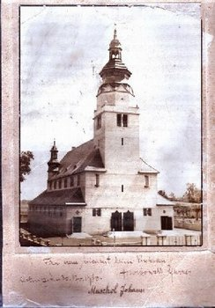 |  |  |  |  | Wyżej powiedzianym już zostało, że całość budowy prowadziła firma Keller i Stachnik z Bytomia, specjalizująca się w pracach betoniarskich, zbrojeniowych, kamieniarskich i ciesielskich. Z ramienia tej firmy prace przy kościele kłodnickim prowadził mistrz budowlany Wieczorek.  Z firmą tą kooperowało wiele innych firm i rzemieślników.  W zakresie kowalstwa – mistrz ślusarski Wenzel i mistrz kowalski – obaj z Kłodnicy, w dekarstwie – Wincenty Pratorz z Głogówka, w blacharstwie – Nas z Koźla,  w ślusarstwie – Solga z Opola, w stolarce – warsztaty stolarskie Wilczka z Grodkowa oraz Fellner z Kłodnicy,  a także Adolf Seiler z Wrocławia, witraże wykonała firma Lauterbach z Hanoweru, prace malarskie – August Nerger  z Opola i Edward Giesa z Kłodnicy. Instalacje elektryczne  i oświetleniowe położyła Spółka Akcyjna “Kori” z Berlina,  a tymczasowy ołtarz wykonany został w Fabryce Mebli  w Koźlu.  Przy współudziale tych wykonawców wznoszono kościół z żelbetonu od wewnątrz tylko obmurowany cegłą. Kościół o długości 43,5 m. i szerokości 20 m. ma układ bazylikowy, trzy nawowy. Nawa główna o szerokości 12 m. ma drewniane, beczkowe sklepienie. Od strony ulicy (zachodnia strona) do nawy przylega wieża o wysokości 40 m. z głównym wejściem. Nad wejściem usytuowany jest chór z organem częściowo zlokalizowanym we wieży.  W prezbiterium trzy witraże. Boczne nawy, których przedłużeniem są dwie zakrystie, jakby obejmują prezbiterium. Są one o połowę niższe od nawy głównej. Sklepienie proste, kasetonowe, drewniane. Prezbiterium  i zakrystia podpiwniczone. Usytuowane są tam kotłownia
i skład na opał. Nad wejściem do zakrystii od strony bocznych naw – dwie małe wieżyczki kryte blachą cynkową. Natomiast hełm wieży głównej pokryty został blachą miedzianą.
8. Konsekracja kościoła.
W niespełna osiem miesięcy od dnia rozpoczęcia budowy kościoła mieszkańcy Kłodnicy przeżyli podniosłą uroczystość – konsekrację nowego Domu Bożego.

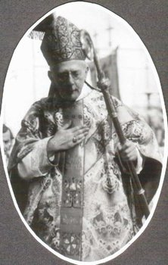 |  |  |  |  |  | We wtorek dnia 20 listopada 1928 r pociągiem  z Wrocławia o godz. 16⁰⁰ przybył do Kędzierzyna Kardynał Adolf Bertram, ordynariusz wrocławski. Stąd powozem w otoczeniu banderii konnej rowerzystów przybył do Kłodnicy. Przed nowo wybudowanym kościołem przywitali go landrat kozielski dr Bleske przewodniczący gminy Jan Niepalla. Mężczyźni, młodzież męska, członkowie katolickich stowarzyszeń kobiet oraz dzieci szkolne utworzyli szpaler z placu budowy do kościoła zastępczego. Tu właśnie przemówił do zgromadzonych kardynał wyrażając swą radość  i zadowolenie z dokonanego dzieła. Następnie  w pochodzie z pochodniami niesionymi przez mężczyzn  i młodzieńców zaprowadzono kardynała na plebanię. Następnego dnia to jest 21 listopada w kościele zastępczym odprawiono Msze św. o godz. 5⁰⁰, 5³⁰ oraz ostatnią o godz. 6⁰⁰. Po tej Mszy św. o godz. 7³⁰ rozpoczęła się konsekracja kościoła. O godz. 8⁴⁵ podwoje kościoła zostały otwarte dla wiernych. Po czym o 9³⁰ uroczysta pontyfikalna Msza św. z Te Deum  i błogosławieństwem sakramentalnym.
Ksiądz Kardynał Adolf Bertram, ordynariusz wrocławski –  U góry w odświętnej szacie.  Z prawej w trakcie namaszczania ołtarza.  Ołtarz w czasie konsekracji był znacznie uboższy niż ten który widzimy obecnie.  Pieta widoczna na ołtarzu znajduje się po dzień dzisiejszy  na nim. | 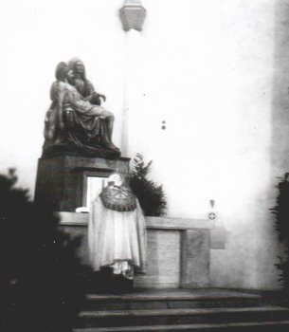

Uroczystymi nieszporami o godz. 15⁰⁰ zakończono te wspaniałe uroczystości. W czasie konsekracji ołtarza konsekrator złożył w nim relikwie św. Klemencji i Diodory. Obrzędom towarzyszyły wielkie tłumy wiernych nie tylko z Kłodnicy, ale z okolicznych miejscowości. W czasie pontyfikalnej Mszy św. Ks. Dziekan Wontropka towarzyszył kardynałowi jako presbiter asistens, a Ks. dziekan Smykalla z Kuźni Raciborskiej i radca szkolny Ks. Mika z Koźla – jako diakoni, zaś Ks. Ferche, późniejszy sufragan wrocławski, a podówczas proboszcz w Koźlu oraz Ks. Kampka z Ciska – jako subdjakoni. Uroczystość uświetniły występy miejscowego chóru pod kierownictwem miejscowego nauczyciela i organisty – Hanke’go. Po Mszy św. konsekrator przemówił do wiernych, wyrażając swą radość z dokonanego dzieła i dziękując współautorom. Słowa kardynała tłumaczył Kosztował on wiele ofiar i wysiłku. I chociaż wydawało się, że inflacja sparaliżuje ich zapał, to jednak stało się inaczej. Zawdzięczać to należy przede wszystkim Ks. Hrabowskyemu, Schmerzhaften der Gemeinde który umiał podtrzymać nadzieję i rozpalić płomień zapału w potężny ogień. Kłodniczanie byli dumni ze swego dzieła, które aby być ukończonym wymagać będzie jeszcze wiele zabiegów, pracy oraz pochłonie wiele funduszy. Trzeba bowiem wyposażyć jeszcze wnętrze kościoła, zakupić szaty i naczynia liturgiczne. Przez następnych dwa lata zabiegał o to Ks. Hrabowsky, a po jego przeniesieniu do Bytomia – Ks. Józef Maruska. na język polski Ks. prałat Kubis z Opola . Temu doniosłemu wydarzeniu, konsekracji kościoła w Kłodnicy, poświęcony został w całości „Coseler Zeitung” z dnia 21 listopada 1928 r . Artykuły: „Benedictus qui venit in nomine Domini”, „Eminenz Herrn Kardinal Dr Adolf Bertram zur Kirchenweihung in Klodnitz ein herzliche Wilkommensgrüss”, „Das neue Gotteshaus in Klodnitz”, „Unter dem Schutze der Klodnitz” omawiają drogę mieszkańców Kłodnicy do budowy kościoła, przebieg prac oraz dzieje Kłodnicy i jej patronów. Tak więc po dwudziestu pięciu latach zabiegów
i starań Kłodnica miała swój kościół.

9. WYPOSAŻENIE WNĘTRZA KOŚCIOŁA
9.a. Dzwony
Z chwilą rozpoczęcia budowy kościoła już myślano o dzwonach. Zamówione w Odlewni Dzwonów Schillings w Apolda w Turyngii pięć dzwonów:

- ”Królowa Pokoju” o tonacji „E” i wadze 1138 kg za 3350 M. ufundowany przez kupców z Kłodnicy miał napis: „Hl. Maria, die Königin der Friedens Bitte für uns” (Św. Maria, Królowo Pokoju, módl się za nami).
- ”Św. Florian” o tonacji „Gis” o wadze 509 kg, ufundowany przez Kasę Rolniczą za 1650 M. nosił napis: „Hl. Florian bewahre uns vor Unglick, Krankheit u. Not” (Św. Florianie zachowaj nas od nieszczęść, choroby
i biedy). 3.”Św. Anna” o tonacji „H” o wadze 302 kg, ufundowany przez gminę kościelną w Koźlu za 900 M. Umieszczony na nim napis głosił: „Hl. Anna bitte bei Gott für uns” (Św. Anno proś Boga za nami).
4. „Św. Paweł” o tonacji „Cis” i wadze 600 kg ufundowany przez rodzinę Harendza – kierownika miejscowej szkoły, za 600 M. zawierał napis: „Hl. Paulus, stärk uns in Glauben” (Św. Pawle, umacniaj nas we wierze).
- Sygnaturka o wadze 54 kg za 156,60 M. ofiarował Niepalla, przewodniczący gminy.

Dzwony te, na mocy delegacji udzielonej przez biskupa wrocławskiego, w dniu 30 września 1928 r poświęcił Ks. Alfred Hrabowsky. Po raz pierwszy kłodniczanie usłyszeli ich dźwięk w czasie pogrzebu Ks. dziekana Hermana Drosta, proboszcza ze Smagorzewa, kłodniczanina. Jednakże dzwony te nie długo, bo zaledwie trzynaście lat, zwoływały wiernych do domu Bożego. W 1941 r w czasie akcji „dzwony” przez władze nazistowskie zostały one zakwalifikowane do grupy „A”, a więc do tej grupy, która podlega zabraniu i przetopieniu dla celów militarnych. Mimo usilnych zabiegów zarówno u władz miejscowych (powiatowych) jak i we Wrocławiu nie udało się ich uratować. Generalny Wikariat z Wrocławia bez skutku interweniował. Znaleźli się jednak dwaj kłodniczanie , którzy podjęli się tego, że wykuję otwory przy oknach na wieży tak aby i ten dzwon mógł być zdjęty.
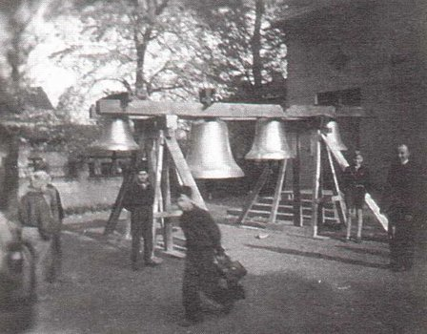 | Pismem z dnia 26 marca 1942 r. powiatowy mistrz rzemieślników (Kreishandwerkmeister) Wasilewski powiadomił Księdza Maruskę, ówczesnego duszpasterza w Kłodnicy, że w przyszłym tygodniu mistrz budowlany Pandel dokona zdjęcia dzwonów. Nastąpiło to w dniu 2 kwietnia 1942 r. W styczniu 1944 r tenże Wasilewski doniósł, że kłodnickie dzwony zostały w dniu 1 maja 1942 r przesłane do Zakładów Cynowych w Hamburgu . Tak więc w kłodnickim kościele pozostała tylko pięćdziesięcio cztero kilowa sygnaturka. Po drugiej wojnie światowej, już pod koniec lat czterdziestych zorganizowano zbiórki metali kolorowych na nowe dzwony. Jednakże dopiero w 1957 r w Warsztatach Reparacji Dzwonów Emilii Kozłowskiej we Wrocławiu zostały odlane cztery

dzwony, a mianowicie:

1. | ”Królowa Świata” o tonacji „F” i wadze 1125 kg
2. | ”Florian” w tonacji „Gis” i wadze 475 kg. Napis na nim  zamieszczony głosi: „S-tus Florianus,elect. Patr. Klodnicensis conserva dom. Et Agr. Nostron”.
3. | „Józef” o wadze 320 kg i tonacji „G” posiada napis: „S-tus  Joseph patr.in hora mortis”.
4. | „Piotr” o wadze 220 kg. I o tonacji „Cis” z napisem: „ S-tus Peetrus confirm fidem nastram”.

Dwa z nich – Królowa świata i św. Florian ,musiały być przetopione w tych samych zakładach z powodu pęknięcia: Maria, Regina Mundi w 1966 r, i św. Florian w 1965 r. Inżynier Karol Malik z Chorzowa przy współudziale parafian zainstalował elektryczno mechaniczny napęd dzwonów za sumę 57 537 złotych.

9.b. Stacje Drogi Krzyżowej.
Początkowo w nowo wybudowanym kościele w Kłodnicy umieszczono stacje Drogi Krzyżowej poświęcone przez O. Floriana Gielnika z Góry św. Anny w dniu 28 stycznia 1918 r w zastępczym kościele. W 1929 r Jan Drost (Hanek) ufundował nowe stacje Drogi Krzyżowej. Są to odlewy gipsowe, płaskorzeźby. Poświęcił je
w dniu 20 września 1929 r O. Placyd Szczygieł z Góry św. Anny.
9.c. Malowanie kościoła.
W 1928 r August Norger z Opola i Edward Giesa z Kłodnicy obielili tylko ściany nowo wybudowanego kościoła. Po spłaceniu przez Księdza Maruskę długów budowlanych nadszedł czas na wymalowanie kościoła. Podjął się tego zadania kuratus Ksiądz Józef Maruska. Był on człowiekiem obdarzonym artystycznymi zdolnościami : muzyk, kompozytor i malarz w jednej osobie. To właśnie on podjął się zadanie wymalowania kościoła. Przez trzy lata malował go – od 1931 do 1934 r. Początkowo szło dość opornie – borykał się z różnymi trudnościami techniki malarskiej, ale zdołał pokonać te trudności. W malowidła swe zdołał włożyć serce i głębię teologiczną.. W łukach oddzielających nawę główną od naw bocznych w sześćdziesięciu obrazach zilustrował ewangeliczne perykopy niedzielne i świąteczne. Na sklepieniu nad prezbiterium umieścił Wniebowziętą w otoczeniu aniołów. Sufit nawy głównej podzielił na pięć segmentów, odpowiadających pięciu łukom oddzielającym nawę główną od naw bocznych. Każdy z segmentów posiadał trzy obrazy w formie gwiazdy. W środkowym segmencie przedstawiono Najświętszy Sakrament w monstrancji jako ośrodek kultu w Kościele. Pozostałe obrazy to symbole Matki Bożej zaczerpnięte
z Litanii Loretańskiej. Na łuku oddzielającym nawę główną od prezbiterium artysta namalował pełne wymowy

oblicze Chrystusa. Na chórze zaś nad nastawą organu – patronkę śpiewu kościelnego – św. Cecylię przy instrumencie. W 1945 r. w czasie frontu, kościół był przez dłuższy czas ostrzeliwany, a jeszcze wcześniej,
w grudniu 1944 r podczas bombardowania wszystkie okna zostały zniszczone i dach poważnie uszkodzony. Na skutek tych zniszczeń ucierpiały i malowidła, zwłaszcza na suficie. Należało więc, zresztą zgodnie
z zaleceniem Administracji Apostolskiej w Opolu , odnowić je. W czerwcu 1950 r zawarta została umowa pomiędzy parafią a miejscowym malarzem Maksymilianem Bockiem, któremu gratis pomagał Ryszard Rudzki (Rediger). Wspólnie oczyścili ściany
i odnowili malowidła na ścianach i sklepieniu za sumę 2.735,- złotych (w przeliczeniu na złotówki) z 1975 r.
W latach 1963/64 mistrz malarski Jan Maślanka z Bielska Białej podjął się wymalowania na nowo kościoła kłodnickiego. W zasadzie było to odnowienie malowideł w łukach między nawami i nad prezbiterium, natomiast twarz Chrystusa na łuku oddzielającym prezbiterium od nawy została przemalowana – umieszczono ją na chuście podtrzymywanej przez dwóch aniołów. Na ścianach nawy głównej Maślanka umieścił sześć scen zaczerpniętych z ewangelii, a przedstawiających boleści Matki Bożej, a mianowicie: ofiarowanie w świątyni, ucieczkę do Egiptu, dwunastoletni Jezus w świątyni, spotkanie Matki Najświętszej z Jezusem na Drodze Krzyżowej, scena pod krzyżem i złożenie do grobu. Zamalował też św. Cecylię. Wiosną 1978 r. tenże sam Jan Maślanka, po wymianie instalacji elektrycznej i położeniu nowej instalacji nagłośniającej, odnowił poprzednie malowidła
i uzupełnił złocenia.
9.d. Witraże.
Jeszcze w czerwcu 1928 r. budowniczy Herden odrzucając oferta Brunona Vonhofa, Franciszka Ksawerego Zettlera z Wrocławia, oraz innych witrażystów, nawiązał kontakt z Franciszkiem Lauterbach
z Hannoweru, zamawiając u niego trzy witraże o wymiarach 3,20 x 0,80. Zostały one włożone w okna
w presbiterium. Mianowicie: z lewej – św. Anna, ufundowany przez Katolicki Związek Kobiet, środkowy – św. Florian, ufundowany przez Związek Katolickich Mężczyzn, z prawej strony – św. Katarzyna, ufundowany przez kolejarzy . Pozostałe okna oszklił Adolf Seiler z Wrocławia za 2.391,80 Marek. Wykonał je ze szkła lekko ozdobnego niemalowanego. Poszczególne szybki osadzono w ołowiu . Zarówno witraże jak i wszystkie okna zostały całkowicie zniszczone w czasie bombardowania w dniu 17 grudnia 1944 r. Dopiero w 1963 r za staraniem Księdza Piotra Stanoszka, wczesnego proboszcza, Tomasz Cuber z Głogówka wykonał dwa witraże (środkowe okno w prezbiterium zostało zamurowane). Nie są one tak piękne jak dawne. Prawy – symbol Ducha św. : gołąbek na tle krzyża, a lewy – na tle krzyża kielich i kosz chleba. Pozostałe okna z malowanych szybek, wykonane przez Cubera.
9.e. Organy.
Ukończywszy malowanie kościoła Ksiądz Józef Maruska począł rozglądać się za firmą , której powierzyłby budowę organów. Wybór jego padł na firmę braci Rüger, mających swe wytwórnie w Krnowie i filię
w Mokrym koło Głubczyc. Wstępne rozmowy przeprowadzono w 1935 r, a już w roku następnym przystąpiono do budowy organów. Kosztorys zatwierdził Arcybiskupi Urząd Budowy w dniu 26 maja 1936 r .
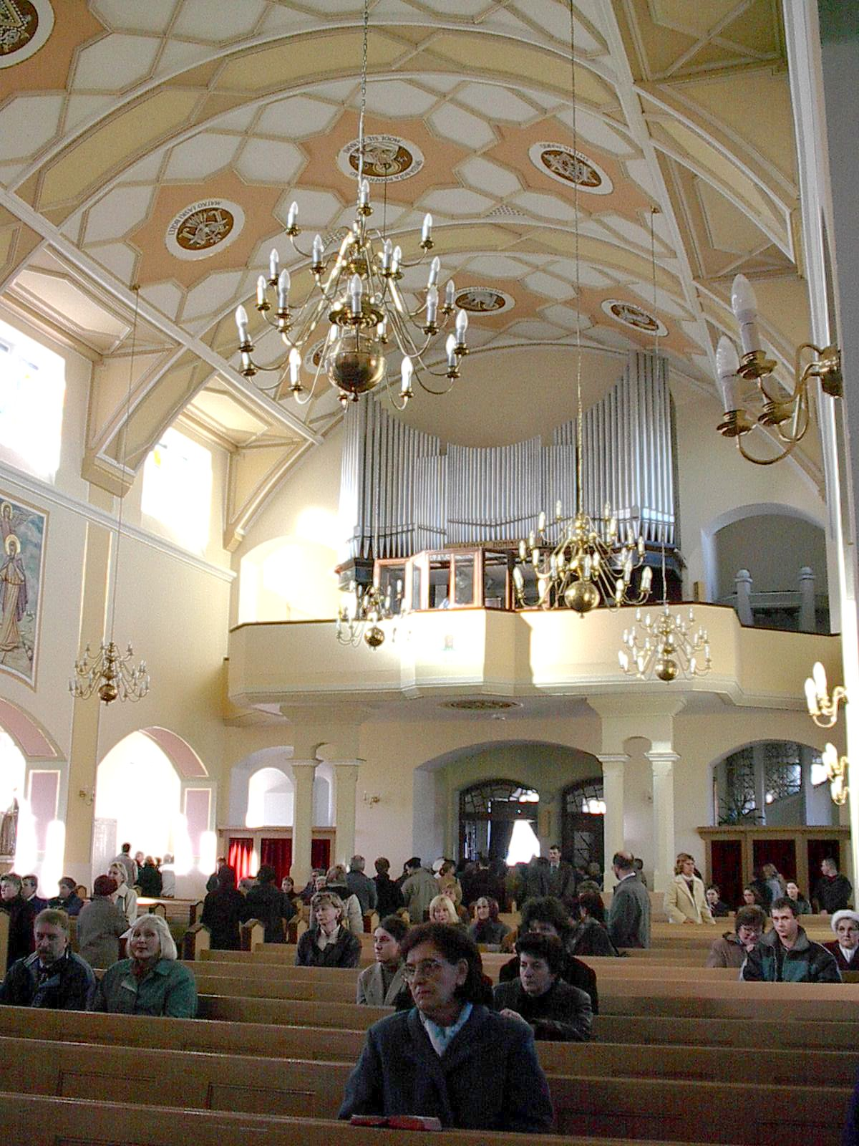 |  |  | W październiku tegoż roku oddano organy do użytku. Posiadają one 2 manuały oraz pedał, 26 głosów, w tym harfa „G” – g i Rankett 16 , trakturę elektryczną, stół 1,5 m. zwróconą do organów. Koszty budowy wyniosły stosunkowo niewiele, bo 12.298 Marek. Niektóre firmy jak np. Mörtel  z Berlina, przeprowadziły całą kampanię przeciwko Rügerowi, iż wyznaczył zbyt niską cenę za takie organy. Organ ten (Opus 2722) zbudowany został według dyspozycji Księdza Maruski, który był wytrawnym muzykiem i dobrze znał się na budowie organów, o czym świadczyć może fakt, że według jego dyspozycji firma ta wykonała organy do kościoła Piotra i Pawła w Gliwicach, w Januszkowicach  i w Leśnicy pod Górą św. Anny. Kłodnickie organy mają wielką siłę głosu, a dyspozycje poszczególnych głosów  i kombinacji pozwalają wytrawnemu muzykowi wyczarować wspaniałe koncerty. (Podobno w diecezji Opolskiej jest tylko cztery takie organy). Heinz Schnitz, jako biegły, w dniu 15 października 1936 r dokonując odbioru organów w protokole wyraził pochwałę tak pod adresem autora dyspozycji jak  i wykonawcy .
9.f. Ołtarz główny
Ołtarz wykonany w 1928 r przez Fabrykę Mebli w Koźlu był tylko tymczasowym, toteż już w 1939 r nawiązano kontakt ze Schreinerem z Monachium. W następnym roku Rada Parafialna z Kłodnicy zdecydowała się na budowę nowego ołtarza. Konsultowano się ze śląskimi artystami, a w szczególności z Hünssenem, ale nie doszło do żadnych wiążących postanowień. Bardzo ruchliwym i zaborczym okazał się Schreiner z Monachium i jemu chciano zlecić już w 1940 r budowę ołtarza. Miał on kosztować 9.400 Marek. Ponieważ jednak parafia nie dysponowała taką sumą, gdyż w kasie było tylko 4.000 Marek, umowa powyższa nie została zatwierdzona przez Kurię we Wrocławiu, tym bardziej, że ołtarz proponowany przez Schreinera nie był ani oryginalnym ani tak wartościowy pod względem artystycznym aby budować go za cenę 5.000 Marek długu . Wówczas Ksiądz Maruska zwrócił się ponownie do Hinssena z prośbą o zaprojektowanie ołtarza. Tenże krytycznie wyrażał się
o Schreinerze, wskazując na wygórowaną cenę, jaką zażądał za realizację odrzuconego projektu. Hinssena zamówienie przyjął i projekt wykonał, ale niestety zleceniodawca, ulegając Schreinerowi, wycofał się. Doszło do procesu , w czasie którego (w dwóch instancjach, o rozpoczęciu nawet prac i to ani u Schreinera ani u Killara. Prac przy ołtarzu nawet nie rozpoczęto. Nie ma potrzeby tu mawiać poszczególnych faz przeciągania się wykonania ołtarza, wystarczy powiedzieć, że po usilnych próbach, graniczących z wyczerpującą się cierpliwością i po osobistej
interwencji w sprawie transportu, ołtarz został wysłany z Monachium do Kłodnicy w dniu 8 czerwca 1942 r, a więc
z półtora rocznym opóźnieniem. Jednakże dostarczenie ołtarza nie był końcem utrapień Księdza Maruski. Rozpoczął się bowiem długo, bo trwający ponad dwa lata, okres korespondencji i wojny nerwów między inwestorem
a wykonawcą. Dostarczywszy ołtarz Schreiner zażądał początkowo 20.000 Marek , a później 22.000 M , mimo iż umowa opiewała na sumę 12.360 M. Wykonawca powoływał się na wzrost kosztów produkcji, podwyżkę płac pracowników i inne trudności okresu wojennego Proboszcz ze zobowiązań wynikających z umowy wywiązał się
z nawiązką – wypłacił 12. 360 M., a ponadto 4.000 M. dla pracowników oraz pokrył koszta transportu w wysokości 1.123 M . Wykonawca nie ustawał, domagając się od zleceniodawcy dalszych wpłat. W swych żądaniach posuwał się nie tylko do niegrzecznej formy, graniczącej nawet z ordynarną, a także do szantażu politycznego, nie dwuznacznie dając do zrozumienia iż wie o słuchaniu audycji radiowych z zagranicy. Wreszcie nie osiągając celu, odwołał się do Kurii we Wrocławiu . Powołując się na znajomość z Księdzem Kardynałem powstałą przez wykonanie ołtarza głównego do kościoła św. Jadwigi we Wrocławiu. Narzeka na podwyżkę cen materiałów, kłopoty z robotnikami i inne trudności, które spowodowały konieczność podwyżki ceny ołtarza do kościoła w Kłodnicy. Prosi o interwencję i nakłonienia proboszcza do wypłacenie żądanej sumy.

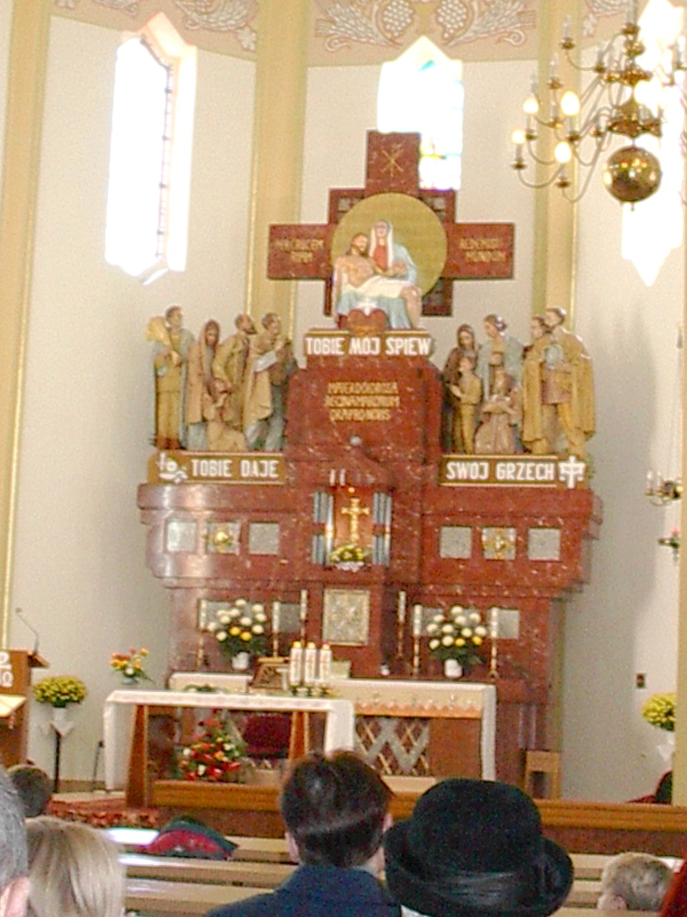 |  |  |  |  |  |  |  |  | Po dłuższej wymianie korespondencji zapadła decyzja : „doszliśmy do wniosku, że nie możemy niestety polecić Radzie Parafialnej  i Księdzu Proboszczowi w Kłodnicy by zapłacił jeszcze większą kwotę za prace pana. Musimy bowiem przyznać, że wywiązała się ona  i Ksiądz w pełni ze swych zobowiązań, a nawet uczyniła więcej”. Na czym oparto tę decyzję ?. Schreiner, stary fachowiec, (miał wówczas lat  siedemdziesiąt), w zawartej umowie nie zamieścił żadnej klauzuli, ani też w czasie pracy nie przedkładał zleceniodawcy rachunków wskazujących na wzrost kosztów wykonania.  A żądania swe począł wysuwać po wykonaniu ołtarza i zapłaceniu przez zleceniodawcę wymienionej w umowie sumy. Jednakże ta decyzja nie przerwała potoku listów i żądań. Ciągnęłoby się to chyba dalej, gdyby nie zbliżający się front. Zbudowany przez monachijskich artystów ołtarz przedstawia się dość imponująco, a figury zgrupowane wokół M. B. Bolesnej mają swą umowę. Centralne miejsce zajmuje „pieta” naturalnej wielkości nabyta jeszcze przez Księdza Richtera, a pod nią umieszczono napis: ”Mater Dolorosa
Regina Martyrum, ora pro nobis”. Ustawiono ją na tle krzyża okolonego jakby słońcem. Ku trzymającej na kolanach martwe Ciało Zbawiciela Matce Bolesnej zwrócone są i jakby dążą do niej dwie grupy ludzi: z prawej rodzina 4 osoby i postać księdza ( ponoć księdza Maruski), a z lewej: chorzy i cierpiący, oraz żołnierz w mundurze feldgrau z karabinem w ręku. O tę ostatnią figurę w 1945 r już po wojnie powstało całe zamieszanie.
Dwukrotnie Administrator Apostolski – Ksiądz Bolesław Kominek, interweniował u proboszcza aby figurę usunąć by nie drażnić władz państwowych. Nie odniosło to jednak skutku. Wreszcie zażądały usunięcia tej figury władze cywilne, twierdząc, że jest to żołnierz Wermachtu. Ksiądz Maruska wyjaśniał, że ołtarz budowany był w czasie wojny i nie ma rodziny w parafii która by z powodu wojnie nie cierpiała. Żołnierz ten jest symbolem cierpień z powodu wojny. Te wyjaśnienia nie przekonywały władz. Kategorycznie domagały się usunięcia figury.
I wówczas proboszcz przykrył ją workiem, ale nie usunął. To posunięcie spowodowało napięcie, toteż proboszcz obawiając się przykrych konsekwencji uznał, że najlepszym dla niego wyjściem z sytuacji będzie potajemne opuszczenie Kłodnicy. Zanim przybył nowy proboszcz figurę usunięto i zabrano „na skarb państwa”. Przez długie lata leżała w piwnicy w Prezydium. Następny proboszcz Ks. Kowalczyk, ustawił na tym miejscu figurę rolnika ze snopkiem zboża w rękach, wykonaną przez Masorza z Rybnika. Ponad tymi figurami widnieje napis: z lewej strony „Per Crucem Taam”, a z prawej „Redemisti mundum”. Cały ołtarz o bardzo masywnym wyglądzie sporządzony ze sztucznego, sztukatoryjnego, marmuru o kolorze mahoniowym. Figury naturalnej wielkości mają swoja wymowę . Pancerne tabernakulum w 1944 r. wykonał Max Baumann z Wrocławia.
10. ZNISZCZENIA WOJENNE I ICH USUWANIE.
Jak nie ma kraju w Europie, któremu by druga wojna światowa nie zadała wielu ran, tak nie ma miejscowości w naszym kraju która by nie odczuła jej skutków. Również i Kłodnica doznała wiele zniszczeń. Na 343 gospodarstw 92 zostało całkowicie zniszczonych, a 51 doznała mniejszych lub większych uszkodzeń.
W tej zawierusze również i kościół kłodnicki, jak wiele innych świątyń na Śląsku, został uszkodzony. Już
17 grudnia 1944 r Anglicy podczas bombardowania Zakładów Azotowych w Kędzierzynie oraz zakładów produkujących syntetyczną benzynę dla wojska w Blachowni Śląskiej, zrzucili szereg bomb na Kłodnicę. Jedna
z nich padła tuż przy kościele od strony prezbiterium, inna zniszczyła częściowo plebanię i całkowicie budynki pomocnicze, zresztą bez większej wartości. Masywna, żelbetonowa konstrukcja kościoła nie wiele ucierpiała, ale zniszczone zostały wszystkie okna , a dach poważnie uszkodzony . Na plebanii zniszczoną została kuchnia, jeden pokój nad nią położony i piwnica, ściany spękane, dach częściowo zniszczony, okna wyleciały Killerowi
z Monachium.
W czasie frontu w 1945 r nie tylko dach na kościele jeszcze bardziej zniszczonym został, ale i hełm głównej wieży strącony przez artylerię radziecką. Na kościelnej bowiem wieży mieściły się stanowiska karabinów maszynowych. Do 1947 r dach na kościele i inne zniszczenia zostały tylko tymczasowo zabezpieczone. Do remontu dachy przystąpiono jesienią 1947 r Nawa główna pokryta została blachą cynkową, a nawy boczne dachówką. Pracę tę Henryk Szer z Brzeziec koło Kędzierzyna rozpoczął 1 października i w ciągu sześciu tygodni ukończył.
Niestety okazał się bardzo niesumiennym i niestarannym. Dach przeciekał. O poprawkach gwarancyjnych nowy być nie mogło, gdyż wykonawca po ukończeniu prac i zainkasowaniu zapłaty, wyjechał do Niemiec. W tym czasie mistrz budowlany Radecki (Reiss) i mistrz kowalski Kandziora , obaj z Kłodnicy, przystąpili do remontu wieży. Strącony krzyż ufundowany w 1928 r przez rodzinę Kandziora, został ustawiony na swoim miejscu. Hełm wieży pokryto blachą tak jak było przed jej zestrzeleniem. Mimo ciągłych poprawek dach nadal przeciekał. Dopiero w 1962 r przystąpiono do zasadniczego remontu. W kwietniu 1962 r podpisaną została umowa z mistrzem dekarskim z Łabęd – Maksymilianem Wolnym. Postanowiono zdjąć blachę i pokryć dach nad całą nawą główną dachówką . Zgodnie z zarządzeniami państwowymi zgłoszono rozpoczynające się prace w Wydziale Budownictwa i Architektury w Koźlu i rozpoczęto prace. Po kilku dniach władze powiatowe wstrzymały prace i skierowały do proboszcza wezwanie do stawienia się u Przewodniczącego Powiatowej Rady Narodowej, który uzależnił wydanie pozwolenia na dalsze prace od zgłoszenia punktu katechetycznego. Proboszcz zachowując właściwą postawę w tej materii, odmówił. Sprawę skierowano do Kolegium Karno Administracyjnego. Kolegium uznano, że sprawę skierowano pod niewłaściwy adres, oddaliło skargę przekazując ją do sądu. Po wielu przesłuchaniach i kłopotach 22 lutego 1963 r prokuratura po przesłuchaniu proboszcza i wikariusza oraz członków Rady Parafialnej , umożyła postępowanie. A w kwietniu tegoż roku wydano zezwolenie na dalsze prace.
11. CMENTARZ, KRZYŻE, KAPLICE.
11.a. Cmentarz.
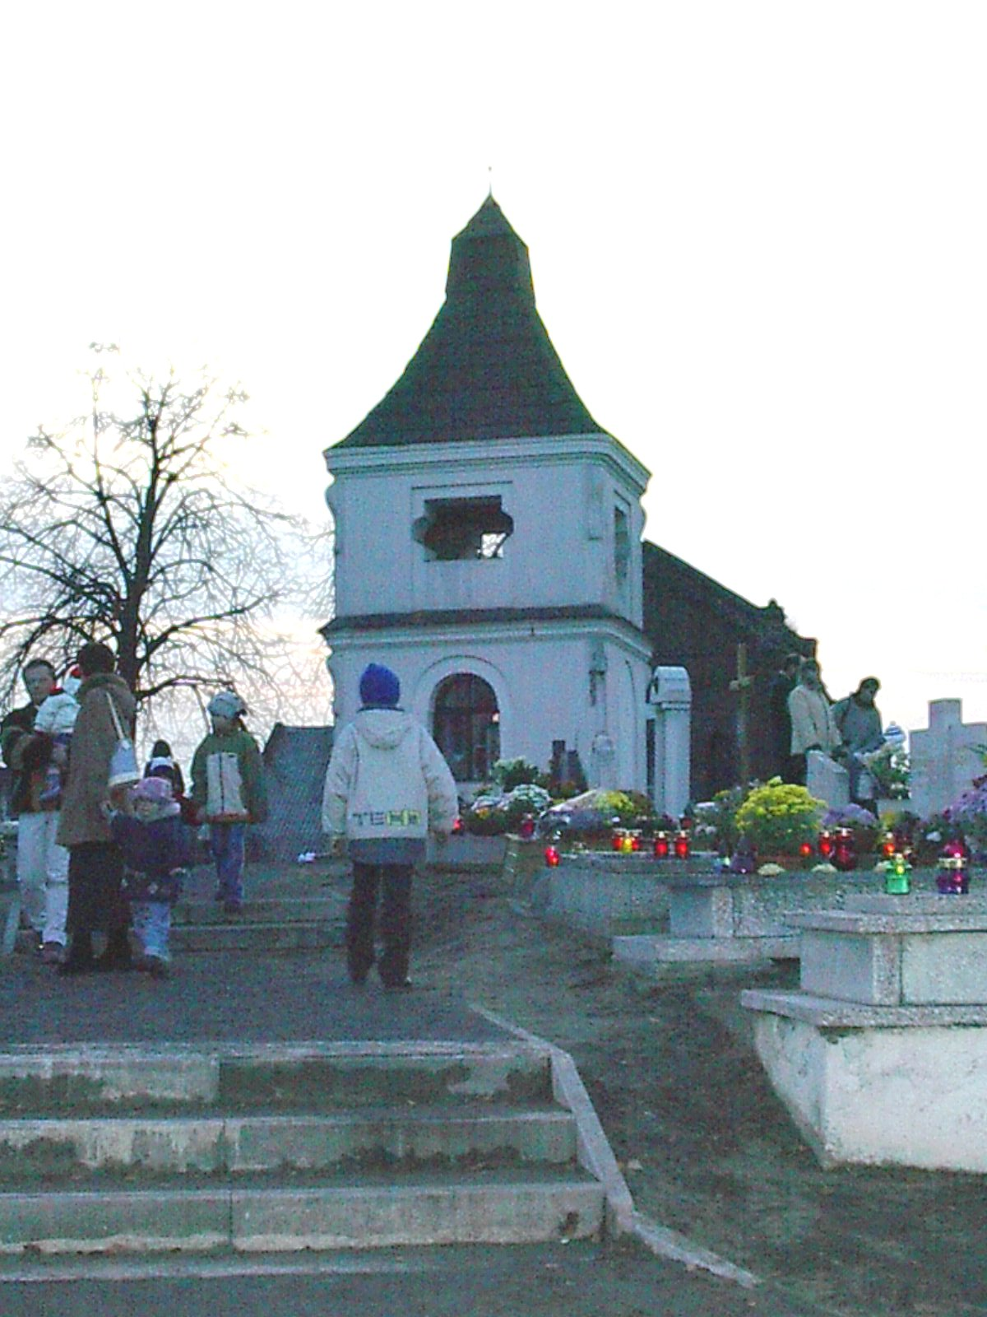 | Cmentarz kłodnicki założony został po uwłaszczeniu chłopów w 1814 r. Od początku był własnością gminy.  Z chwilą utworzenia kuracji  z polecenia ordynariusza,  przeprowadzono sondaż jakie są możliwości przejęcia go przez kurację. Gmina jednak nie była skłonna przekazać go kuracji. Pozostał więc pod zarządem gminy  i do dziś jest to cmentarz komunalny. | 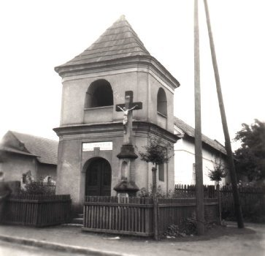

11.b. Kaplice
Na terenie parafii Matki Bożej w Kędzierzynie–Koźlu w dzielnicy Kłodnica znajdują się trzy kaplice;
Najstarszą z nich jest Kaplica Pańszczyźniana (Robotenkapelle), zbudowana w 1814 r na pamiątkę zniesienia pańszczyzny. Położona jest na skrzyżowaniu ulic prowadzących do Koźla, Kędzierzyna i Leśnicy. Jest murowana
z cegły, otynkowana, dwukondygnacyjna z zaokrąglonymi narożami. Podziały ścian ramowe. Okna zamknięte półkoliście. Dach namiotowy kryty gontem. Wewnątrz obraz św. Floriana, ludowy, rzeźba św. Jana Nepomucena, również ludowa . Nad drzwiami tej kaplicy do roku 1926 widniał napis w języku polskim: „Na znak wdzięczności P. Bogu za uwolnienie od Pańszczyzny. Wystawiono w Roku 1914”. W 1926 r napis ten zastąpiono niemieckim tłumaczeniem tego napisu. Dopiero po drugiej wojnie światowej przywrócone pierwotne jego brzmienia.
Kaplica cmentarna. Jest ona w tym samym stylu co kaplica pańszczyźniana. Dwukondygnacyjna z górną kondygnacją  o charakterze dzwonnicy. Kwadratowa o zaokrąglonych narożni-kach. Otynkowana. W dolnej kondygnacji okna i wejście zamknięte półkoliście. Po bokach wejścia pilastry, dźwigające trójkątnie załamany gzyms. Górna kondygnacja nieco węższa, wydzielona zadaszonym uskokiem, rozczłonkowana prostokąt-nymi płycinami w których okna poziome. Kaplica na Żabieńcu. Mieści się ona w dawnym wejściu do domu. Typowy ganek wejściowy o wymiarach 2m. x 2m z obrazem św. Floriana pędzla kłodniczanina Ryszarda Rudzkiego (Rodigera). Dach kryty eternitem z małą wieżyczką. Dzwonek tam umieszczony żegna zmarłych z Żabieńca odprowadzanych na cmentarz. Mieszkańcy tej części Kłodnicy Dach namiotowy z lekko wklęsłymi połaciami przechodzącymi w czworoboczną wieżyczkę, krytą gontem. Klings podaje , że umieszczoną na niej była płyta ołowiana  o wymiarach 16,5 cm na 10 cm i grubości 3 mm z napisem ANN M. D C C C X X V I I IOR IHS FRA. Wskazywałoby to na rok budowy 1827, tymczasem Katalog Zabytków podaje, że wybudo-waną została w 1840 r. Zbierają się tu w maju i w ciepłe dni października na nabożeństwa do Matki Bożej – śpiewają pieśni |  |  |  |  |  |  |  |  |  | 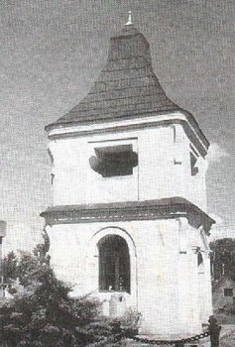
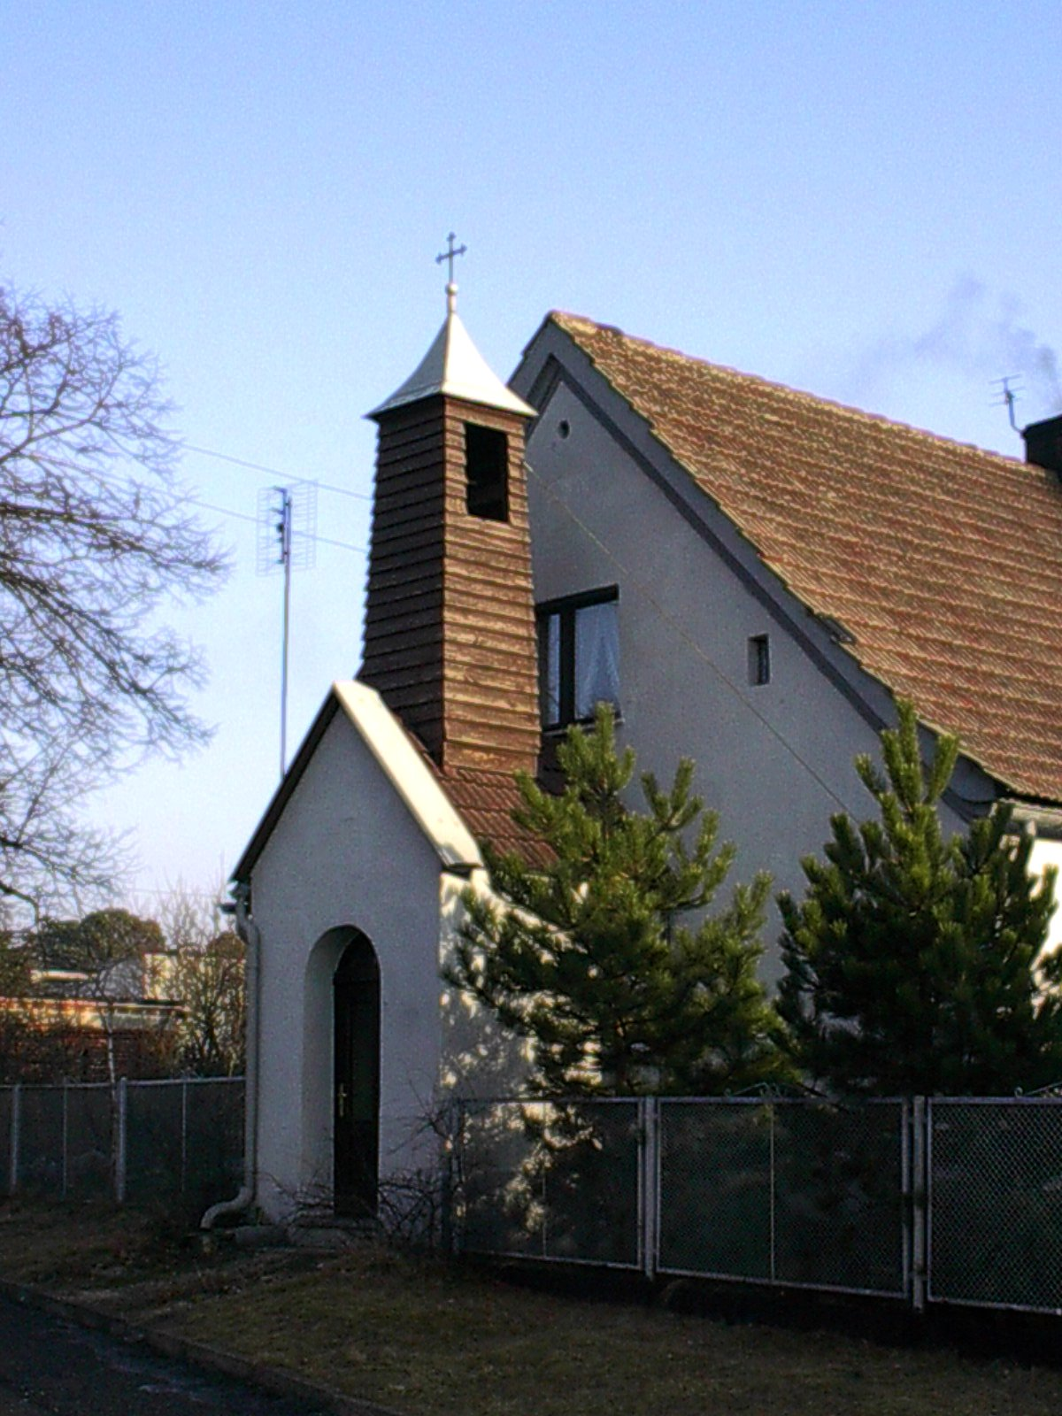 | i modlą się. Katalog Zabytków podaje, że przy ul. Grzybowej znajduje się kaplica z połowy XIX w. murowana, otynkowana, pięcioboczna, nakryta dachem namiotowym z rzeźbą św. Jana Nepomucena. Jednakże kapliczki tej nie pamiętają nawet najstarsi mieszkańcy Kłodnicy. Natomiast żywą jest w pamięci starszego pokolenia kłodniczan kapliczka drewniana z figurą św. Jana Nepomucena, która była usytuowana na rogu ul. Szkolnej przy restauracji Koschmidra, po drugiej wojnie światowej zwana „Kłodniczanką” .W 1935 r w czasie poszerzania budynku restauracyjnego natrafiono przy tej kapliczce na pogrzebanych  w czasie oblężenia Koźla w 1906 r żołnierzy z armii bawarsko – francuskiej. Niewątpliwie byli to żołnierze francuscy, wskazywał na to mundur oficerski i ekwipunek znaleziony w jednej z mogił. Znalezione kości złożono wówczas pod tą kapliczką. Jednakże  w 1956 r w czasie dalszej rozbudowy tego budynku usunięto figurę św. Jana Nepomucena (kapliczki już nie było), a kości przeniesiono na cmentarz.
11.c. Krzyże.
W maju 1881 r żona właściciela młyna w Kłodnicy – Karolina Nossol, ufundowała krzyż z piaskowca na cokole z tego samego materiału. Ustawiła go w pobliżu swego domu tuż obok kaplicy pańszczyźnianej. W roku 1964 po poszerzeniu ulicy krzyż ten potrącony przez samochód został przywrócony. Władze nie pozwoliły go ustawić na dawnym miejscu. Pod eskortą Milicji przewieziono go i zwalona na cmentarzu. Z inicjatywy proboszcza ustawionym został na placu kościelnym po lewej stronie tuż przy wejściu na ten plac. Przy ulicy wiodącej do Kędzierzyna bardzo blisko rzeki Kłodnica w latach dwudziestych b. w. ustawiono krzyż jako stację w czasie procesji św. Floriana. Przeniesiony on został z ul. Szkolnej. W stulecie ślubowanej procesji ku czci św. Floriana – w maju 1977 r – po prawej stronie wejścia na plac kościelny ustawiona została figura św. Floriana z pamiątkową tablicą
i napisem na niej: „Sto lat opieki św. Floriana 1877 – 1977”. W pierwszy piątek maja tegoż roku figurę tę poświęcił Ks. Biskup Antoni Adamiuk, sufragan Opolski.

12. PLEBANIA
Jeszcze w 1917 r wdowa Marianna Drost, primo voto Filusch, z d. Barteczko, ofiarowała dom z ogrodem pod warunkiem, że będzie tu budowany kościół. Budynek miał być przeznaczony na mieszkanie księdza – plebanię. Wybudowanym został w latach siedemdziesiątych ubiegłego wieku (po pożarze Kłodnicy w 1877), murowany
z dobrze palonej cegły. Typowy gospodarski dom z wysokim parterem i pokojami na poddaszu. Pierwszą adaptację tego budynku do potrzeb plebanii dokonał Ksiądz Richter. Gruntowniejsze przeróbki dokonano po wybudowaniu kościoła. Jak już wspomniałem w grudniu 1944 r. bomba uszkodziła plebanię, a po doraźnym zabezpieczeniu uszkodzeń, właściwy remont przeprowadzono w 1947 r za księdza Kowalczyka. Wtedy to poszerzono ją od strony południowo wschodniej, powiększając kuchnię i pokój leżący nad nią. Gruntowny remont z wymianą okien, nałożeniem tynków zewnętrznych, wybudowaniem werandy wejściowej, przeróbkami wewnątrz budynku i wymianą instalacji elektrycznej, przeprowadzono w roku 1973.
W czasie budowy kościoła, a także w latach trzydziestych myślano o budowie nowej plebanii. Ze względu na pilniejsze potrzeby odkładano jednak to na czas późniejszy. Ważniejszą rzeczą bowiem było wyposażenie wnętrza kościoła. Zrozumiałą jest rzeczą, że ani budowa kościoła, ani erygowanie parafii nie było samo w sobie celem. Lecz i kościół z całym jego wyposażeniem i powstanie parafii poprzez poszczególne etapy rozwoju od lokalii począwszy, zmierzały ku pogłębieniu i rozwijaniu życia religijnego ludności. Nie mniej jednak droga jaką mieszkańcy Kłodnicy przebyli od powstania Związku Budowy Kościoła aż do jego budowy i wyposażenia wnętrza wymagała wielkiego wysiłku i wielu ofiar, które należy uznać i docenić.

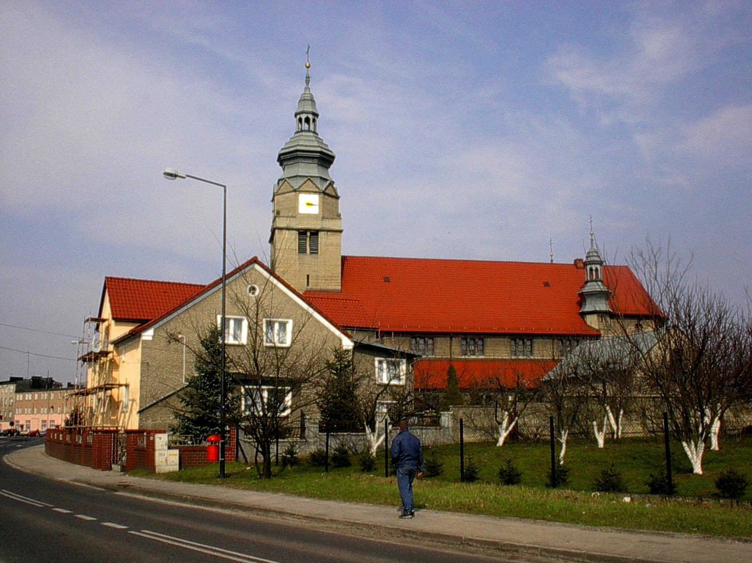
Widok na kościół i plebanię.
Zdjęcie wykonano w trakcie malowania plebanii.

Przypisy: ? AP Kł VII/L/f, Errichtung der Kuratie Klodnitz.List do kardynała Koppa z dnia 2.02.1908 r.
AP Kł VII/L/f
Tamże.
? Tamże.
Tamże. Protokół z zebrania w dniu 13 marca 1910 r.
Tamże.
AP Kł VII/G/b/ee, Kirchenbaufonds, s.1-10.
AP Kł VII/L/f, List kardynała Koppa z dnia 27 września 1911 r.
? Tamże, List do kardynała Koppa z dnia 17 grudnia 1913 r.
? Tamże, Pismo z dnia 20 września 1911 r.
Tamże, Pismo z dnia 20 stycznia 1914 r.
? AP Kł V/b, Protokół z zebrania w dniu 31 marca 1910 r.
? AP Kł L/d. Protokół z zebrania w dniu 31 marca 1910 r.
Tamże.
? AP Kł VII/L/f. List z dnia 21 listopada 1910 r.
? AP Kł VII/L/f. List z dnia 5 września 1911r.
? Tamże, List z 1913 r. (bez daty).
? Tamże, List z dnia 2 sierpnia 1908 r.
? Tamże, List z dnia 5 września 1911 r.
? Tamże, List z dnia 2 lutego 1908 r.
? Tamże.
? Tamże. List z dnia 21 listopada 1910 r.
Tamże. Pismo nr.G.K.8563 z dnia 24 października 1911 r.
? Tamże. Pismo G.K.9604a.
Tamże. Pismo G.K.2817a.
²⁶ Tamże. Pismo G.K.3053 z dnia 29 kwietnia 1911 r. "ich werde mich reuen die Angelegenheit des Kirchenbaues beligs voangehen zu sehen".
? Tamże. Pismo z dnia 15 lutego 1912 r.
Tamże. Pismo z dnia 25 lutego 1913 r.; AP Kł VII/F/b, Bauakten und Reparatur an die Kirche.
²⁹ AP Kł VII/L/f. Pismo z dnia 21 grudnia 1913 r.; AP Kł VII/F/b
? Tamże. Pismo z dnia 14 lipca 1910 r. Nr II/f 4539.
Tamże. Pismo Wydziału do Spraw Kościelnych i Szkolnych Rejencji w Opolu z dnia 27 lipca 1912 r.
? Tamże. Pismo z dnia 17 maja 1911 r.
Tamże. Pismo z dnia 4 listopada 1911 r.
Tamże. Pismo z dnia 27 grudnia 1911 r.
? Tamże. Pismo z dnia 2 stycznia 1912 r.
Tamże. Pismo z dnia 10 stycznia 1912 r.
Tamże. AP Kł VII/L. Tekst umowy z dnia 14 stycznia 1912 r.
Tamże. 19 lutego 1912 r. Nr J.W.560.
Tamże. Pismo Meyers'a z dnia 25 lutego 1912 r.
Tamże. Pismo z dnia 26 kwietnia 1912 r. Nr J.N. 1095.
Tamże. Pismo z dnia 23 marca 1912 r. Nr J.N. 838.
Tamże. Pismo z dnia 31 lipca 1912 r.
AP Kł VII/L/d. Chronik der Kirche zu Klodnitz. s.4.
AP Kł VII/L/f. Errichtung der Kuratie Klodnitz. List do księdza Richtera z dnia 23 sierpnia 1917 r.
Tamże. List księdza biskupa Augustyna,
AP Kł VII/A/b. Pismo Wikariatu Generalnego. Nr 17831.
AP Kł VII/l/f. Pismo z dnia 18 grudnia 1917 r. Nr G.K. 8702.
AP Kł VII/L/b. Kirchenbau-Derlehn. Protokół z zebrania.
Tamże.
AP Kł VI/L/f.
Tamże. Nr G.K. 8702.
AP Kł VII/L/a. Inwentarz z dnia 25 grudnia 1917 r.
AP Kł VII/L/f. Pismo z dnia 25 grudnia 1917 r.
AP Kł VII/L/f. Nr G.K. 9089 z dnia 20 grudnia 1917 r.
Tamże.
Tamże. Sprawozdanie do Generalnego Wikariatu z dnia 19 stycznia 1918 r.
Tamże.
Tamże. Pismo księdza Richtera z dnia 25 grudnia 1917 r.
AP Kż VII/A/c. Besetzungsakten den Organisten. Pismo z dnia 23 stycznia 1918 r.
Tamże. Pismo również z 23 stycznia 1918 r.
Tamże. Pismo Nr J.A. 232 z dnia 4 lutego 1918 r.
AP Kł VII/L/f. Errichtungurkunde. Pismo Nr G.K. 707.
Tamże. Sprawozdanie do Generalnego Wikariatu z dnia 19 stycznia 1918 r.
Tamże.
Tamże; oraz AP Kł V/b. Kirchenbaufonds Klodnitz. s. 12-34.
Tamże. Pismo do Kurii z dnia 16 lutego 1918 r.
Tamże.
Tamże. Pismo z dnia 8 marca 1918 r.
Tamże. Pismo z dnia 30 marca 1918 r.Nr G.K. 1919.
Tamże. Pismo z dnia 16 lutego 1918 r.
Tamże. Pismo kardynała z dnia 16 maja 1918 r. Nr G.K. 2873.
Kardynał wymagał aby dochody potrzebne do prawidłowego funkcjonowania samodzielnej jednostki duszpasterskiej były w granicach 2.000 do 2.400 Marek. W sprawozdaniu z 16 lutego 1918 r. ks. Richter podaje iż roczne dochody zamykają się sumą 2391 Marek.
Sprawozdanie do Generalnego Wikariatu z dnia 16 lutego 1918 r.
Tamże.
AP Kł VII/L/f. Pismo G.K. 2873.
2391 Marek
AP Kł VII/L/f. Errichtungsurkunde. G.K. 4564.
AP Kł VII/L/f. Pismo Nr 15037 z dnia 13 września 1919 r.
AP Kł VII/L/f. Pismo Nr II.f.XII. 852. III.
AP Kł VII/L/f. Pismo z dnia 16 lutego 1918 r.
Tamże. Pismo z dnia 27 czerwca 1918 r. Nr G.K. 4677.
Tamże. Pismo z dnia 11 lipca 1918 r.
Tamże. Pismo z dnia 24 września 1918 r. Nr G.K. 5307.
Tamże. Pismo z dnia 10 października 1918 r.
Tamże. Pismo z dnia 14 października 1918 r. Nr G.K. 7359.
Tamże. Pismo z dnia 24 września 1918 r. Nr G.K. 5307.
Tamże.
Tamże. Pismo z dnia 16 maja 1918 r. Nr G.K. 2873.
Tamże. Pismo z dnia 28 września 1918 r.
Dziś Żabieniec jest dzielnicą domów jednorodzinnych i liczy ponad tysiąc mieszkańców.
AP KłVII/L/f. Pismo do Wrocławia z dnia 27 marca 1919 r.
Tamże.
Tamże ⁹⁴ Pismo z dnia 16 maja 1918 r. Nr G.K. 2873.
⁹⁵ AP Kł VII/L/f Pismo Nr 15037.
⁹⁶ AP Kł VII/L/f Pismo z dnia 10 listopada 1919 r. Nr 18197.
⁹⁷ AP Kł VII/F/a. Erläuterungsbericht zum Bau einer Notkirche in Klodnic O/S z dnia 21 kwietnia 1.
⁹⁸ AP Kł VII/L/f Errichterung der Kuratie Klodnitz .Pismo z dnia 30 listopada 1921 r.
⁹⁹ AP Kł VII/D/h Errihterung Pfarrei. Pismo Nr G.K. 9905 z dnia 19 grudnia 1921 r.
¹⁰⁰ Tamże, Pismo Nr G.K. 4012 z dnia 8 czerwca 1922 r. i Nr G.K. 4480 z dnia 16 czerwca 1922
¹⁰¹ Tamże, Pismo Nr C.A. 2486 Errichterungsurkunde der Pfarrei Klodnitz.
AP Kł V/b Kirchenbaufonds s. 1-52.AP Kł VII/L/d Chronik der Kirche zu Klodnitz s. 34- 35. A także Nachweisung der Kapitalien bei der Kuratialkirche in Klodnitz.
AP Kł IV/c Vermeldungsbuch. Band I. s. 266.
AP Kł VII/L/d Chronik s. 39, a także AP Kł VI/c Protkollbuch der Sietzung der Kirch. Vorst. Protokół z dnia 11 listopada 1927 r.
Ap Kł VII/L/d Chronik s. 38.
AP Kł VII/D/b Errichterung neuer Fundationen. AP Kł/D/c Fundationsacker. AP Kł/C/e Grundbuchblatt.
AP Kł VII/F/a Kost für den Neubau Katholischen Kirche in Klodnitz Kreis Cosel z dnia 24 kwietnia 1928 r. Sporządzony przez Recka.
? Das neue Gotteshaus in Klodnitz. Coseler Zeitung Nr 270,
“Die neue Kirche wird der Schmerzhaften Mutter – Gottes geweiht. Wir bitten dieselbe, się möchte Gottes gnädigsten Baistand auf der Bau herstehen, damit er, zur Ehre des Allerhöchsten und zum Heil der unterblichen Seelen errichtet, recht lange bestehe und reiche Quelle himmlicher Gnaden und göttlichen Segens werde”.
„Kircheneinweihung in Klodnitz”. „Oberschlesische Vollksstimme”. Nr 324?54/ z dnia 22 listopada 1928 r.
Nr 270, 52 Jahrgang.
AP Kł VII/F/f Unterhaltung der Glocken. Pismo Kardynała z dnia 22. 09. 1928 r. Nr G.K. 6291.
Nazwisk tych ludzi nie wymieniam, ponieważ ich bliscy krewni mieszkają w Kłodnicy.
AP Kł VII/F/f Pismo z dnia 21. 01. 1944 r.
Pismo z dnia 7 sierpnia 1950 r. Nr L.K. IX – 34/50.
AP Kł VII/F/b Bauakten und Reparatur an dem Kirche.
Ap Kł VII/G/B/ee Kirchen-Neubau Rechnungen. Glas 19. Rachunek z dnia 8. 10.1928 r.
Umowa z dnia 22 maja 1963 r.
AP Kł VII/F/e Unterhaltung der Orgel. Kostenschlag.
Tamże. Disposition.
Tamże. Orgelbau. Heinz Schnitz napisał: „ Das Instrument ist Kult – und Konzertorgel Zugleich, der man von dem Werken unserer alten Meister angefragen über Reger bis zu den Schaffenden Zeitgenossen bin jegliche Orgelliteratur anfertrauen kann”.
AP Kł VII/F/g Unterhaltung der Hauptaltar. Altabau I.
AP Kł VII/K/a Hinssen contra Maruska.
Tamże. Pismo z dnia 10 czerwca 1942 r.
Tamże. Pismo z dnia 7 sierpnia 1942 r.
Tamże. Pismo z dnia 13 stycznia 1943 r.
Tamże. Pismo z dnia 5 maja 1943 r.
Tamże. Pismo z dnia 5 grudnia 1943 r.
AP Kł VII/F/b Bauakten und Reparatur an die Kirche. Sprawozdanie: Luftkriegsschäden an Kirchlichen Gebäude.
Tamże. Umowa z dnia 2 kwietnia 1962 r.
Katalog zabytków w Polsce.Tom VII województwo Opolskie. Zeszyt 5 powiat kozielski. Pod red. Tadeusza Chrzanowskiego i Mariana Kornackiego. PAN Warszawa 1965. S. 19; oraz P. Klings,Chronik der Gemeie Klodnitz maszynopis) s. 201.
Katalog zabytków w Polsce, s. 19 oraz P. Kling op. Cit. S. 201.
Op.cit. s. 201.
Tom VII, Zeszyt 5, s. 19.
P. Klings, op. Cit. S. 201 – 202.
AP Kł VIII/F/c Pfarrenneubau.

